**BÁO CÁO**

**2324I_INT3115_1**

**THIẾT KẾ GIAO DIỆN NGƯỜI DÙNG**

**NHÓM 07**

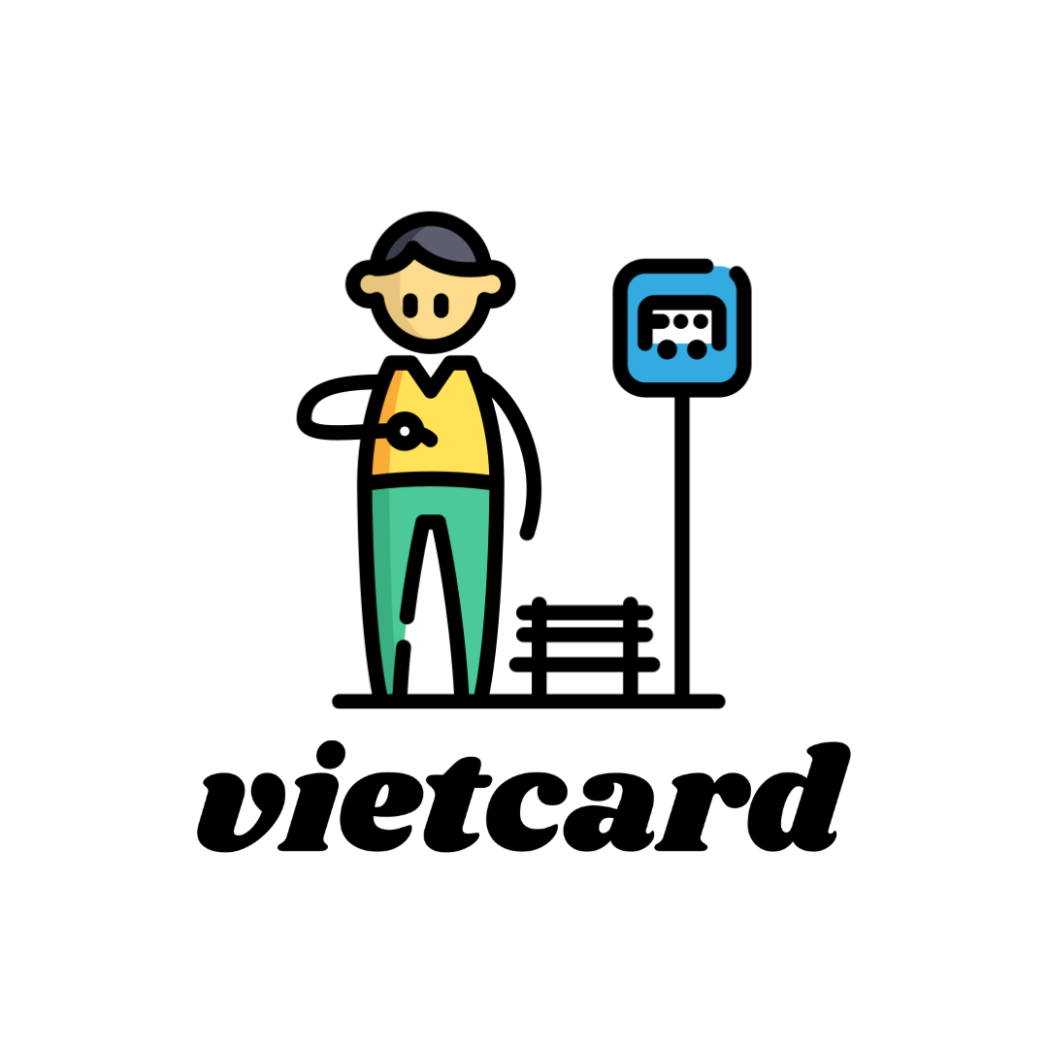

**VietCard**

Ứng dụng thẻ kiến thức về các di sản văn hóa cho người Việt

| **Huỳnh Tiến Dũng**  MSSV: 21020007  21020007@vnu.edu.vn  **Quách Lê Hải Anh**  MSSV: 21020750  21020750@vnu.edu.vn | **Nguyễn Kim Quang Huy**  MSSV: 21020077  21020077@vnu.edu.vn | **Trương Minh Đức**  MSSV: 21020307  21020307@vnu.edu.vn |
| --- | --- | --- |

# **MỤC LỤC**

**MỤC LỤC 2**

**TỔNG QUAN 3**

**TỪ KHÓA 3**

**GIỚI THIỆU CHUNG 3**

**ĐỐI TƯỢNG SỬ DỤNG 3**

**KẾT QUẢ KHẢO SÁT 3**

**THIẾT KẾ 5**

**PHÁT TRIỂN ỨNG DỤNG 18**

**ĐÁNH GIÁ 19**

**TỔNG KẾT 19**

**LỜI CẢM ƠN 19**

**NGUỒN THAM KHẢO 20**

# **TỔNG QUAN**

Trong tài liệu này, nhóm sẽ trình bày quá trình lên ý tưởng, thiết kế và phát triển một ứng dụng tìm hiểu về các di tích lịch sử dành cho người Việt: VietCard dựa trên những kiến thức có được trong quá trình học trong môn thiết kế giao diện người dùng.

Những nội dung được trình bày sẽ thể hiện quá trình nhóm đưa ra các lựa chọn thiết kế, các ca sử dụng, triển khai các lựa chọn đó thành các bản mẫu và cuối cùng là ứng dụng hoàn chỉnh. Song song là quá trình đánh giá hiệu quả sử dụng của ứng dụng trong mỗi bước đó.

# **TỪ KHÓA**

Di tích lịch sử, Flashcard, ứng dụng di động, ứng dụng tìm hiểu về các di tích lịch sử, thiết bị di động

# **GIỚI THIỆU CHUNG**

Ứng dụng tìm hiểu về các di tích lịch sử không phải là ứng dụng quá mới nhưng tính phổ biến của nó khiến nó là một giao diện cực kì gần gũi với người dùng. Mặt khác, theo một số đánh giá, những người có thói quen tìm hiểu về lịch sử thường quan tâm đến các di tích lịch sử, sự tinh tế và hài hòa, họ là những người để ý cao tới trải nghiệm sử dụng. Việc lựa chọn ứng dụng này sẽ giúp chúng ta xây dựng được một thiết kế tốt với những người phản biện để phân tích các chi tiết cũng như thử nghiệm đủ lớn và chính xác.

# **ĐỐI TƯỢNG SỬ DỤNG**

Về nhóm người dùng sử dụng ứng dụng nhóm hướng tới người dùng là người Việt Nam đang sinh sống cả trong lẫn ngoài nước muốn tìm hiểu về di tích ở Việt Nam. Độ tuổi tập trung chủ yêu từ 13 - 30 tuổi.

Đây là độ tuổi mà người dùng sử dụng các ứng dụng di động thường xuyên nhất nên và đặc biệt những người trong độ tuổi này có mong muốn tìm hiểu về di tích lịch sử văn hóa tại Việt Nam cho cả mục đích học tập hay du lịch. Thay vì lựa chọn nhóm đối tượng quá rộng thì việc lựa chọn người Việt Nam là nhóm người sử dụng có thể đảm bảo tốt cho việc hiểu biết văn hóa cho nhóm phát triển, cũng như tiện cho vấn đề khảo sát kết quả.

# **KẾT QUẢ KHẢO SÁT**

Để có thể xác định được các chức năng quan trọng cho ứng dụng mà nhóm sẽ phát triển và những điểm mấu chốt góp phần tạo nên đặc trưng riêng cho thiết kế mà nhóm tạo ra. Nhóm đã tiến hành khảo sát thông qua phiếu khảo sát bằng cách phát giấy và sử dụng dịch vụ google biểu mẫu đối với các cá nhân trong khu vực Hà Nội là chủ yếu, ngoài ra, thông qua bạn bè và người quen, nhóm đã thu được dữ liệu khảo sát từ các địa điểm khác.

Kết thúc quá trình khảo sát, nhóm đã thu được trên 600 câu trả lời với kết quả như sau:

*Giới tính của người tham gia khảo sát*

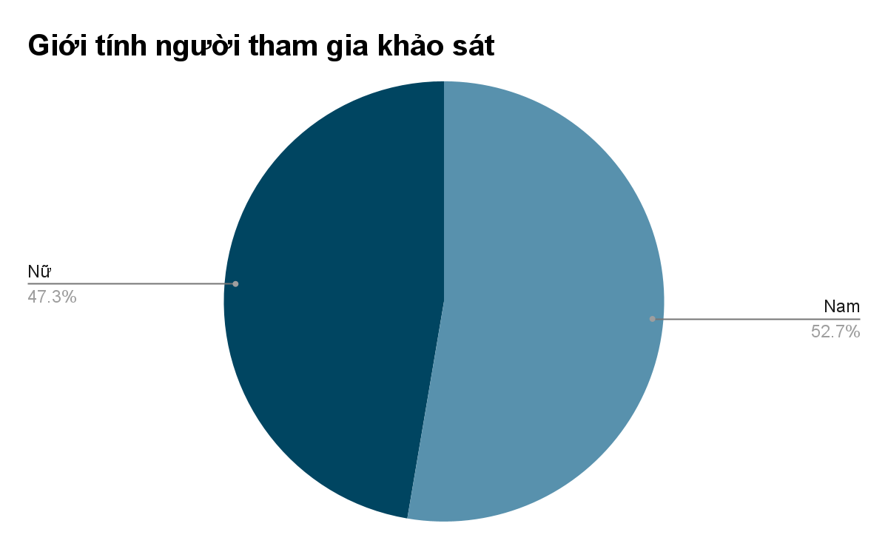

Trong khảo sát được thực hiện, tỉ lệ giới tính nam và nữ khá tương đồng.

*Độ tuổi của người tham gia khảo sát*

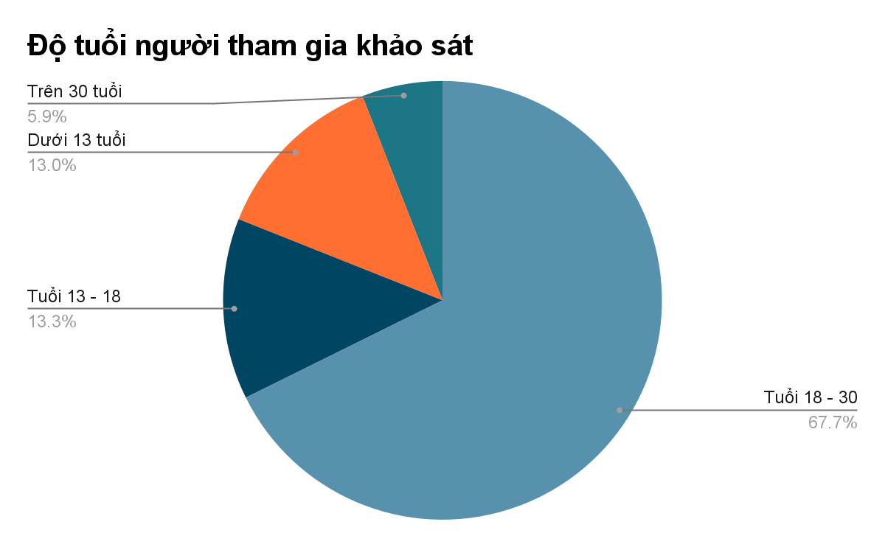

Độ tuổi được tham gia khảo sát chiếm đa số chính là 13-30, cũng chính là đối tượng sử dụng mà ứng dụng hướng tới.

*Các lý do chính để các đối tượng khảo sát*

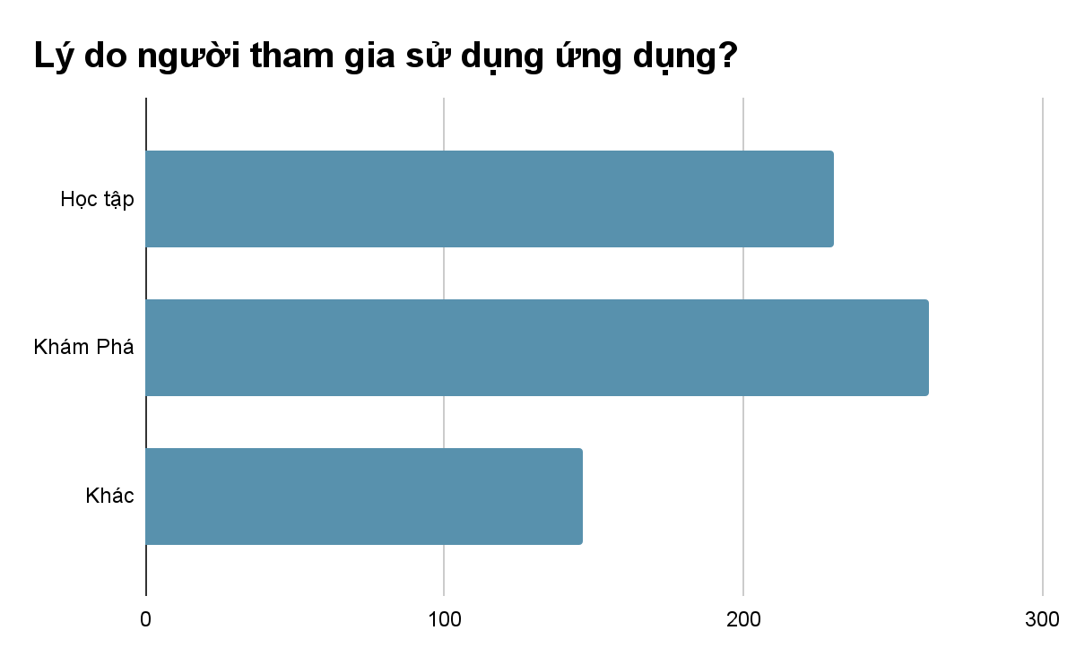

*Xu hướng tìm kiếm thông tin về di tích của những người được khảo sát*

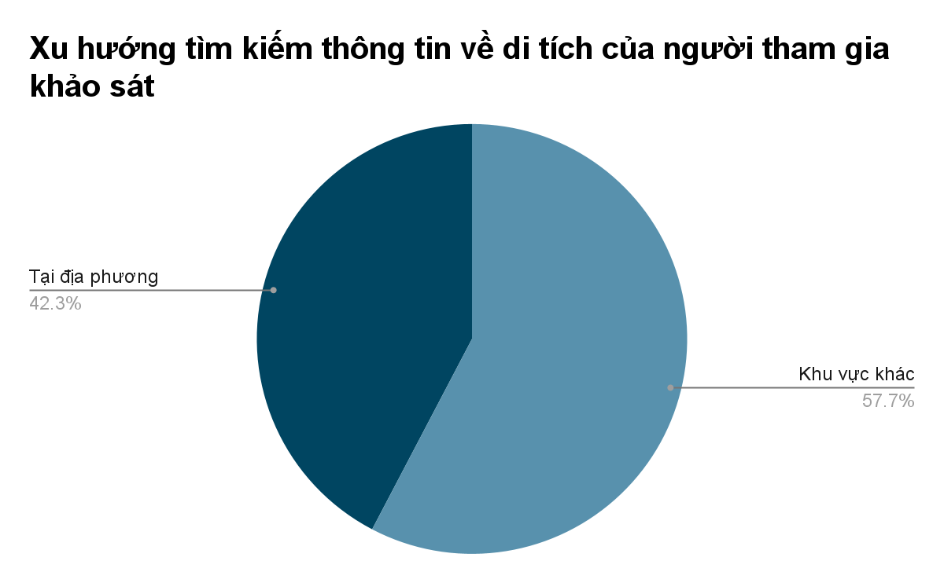

**Người dùng mong muốn điều gì ở một ứng dụng Flashcard:**

* Dễ dùng
* Miễn phí
* Giao diện thân thiện

**Người được khảo sát thích gì ở những ứng dụng Flashcard:**

* Dễ sử dụng
* Tiện lợi
* Đẹp
* Tính thông dụng
* Gợi ý tốt
* Cập nhật thông tin nhanh chóng

**Các tính năng được quan tâm nhiều nhất:**

* Giao diện đẹp, thân thiện, dễ sử dụng (67%)
* Đề xuất tốt (49.4%)
* Chủ đề phong phú (23.8%)
* Danh sách thẻ (21%)
* Nội dung mỗi thẻ (20%)
* Chia sẻ và đánh giá (16%)

*Người được hỏi có quan tâm đến các nhận xét không?*

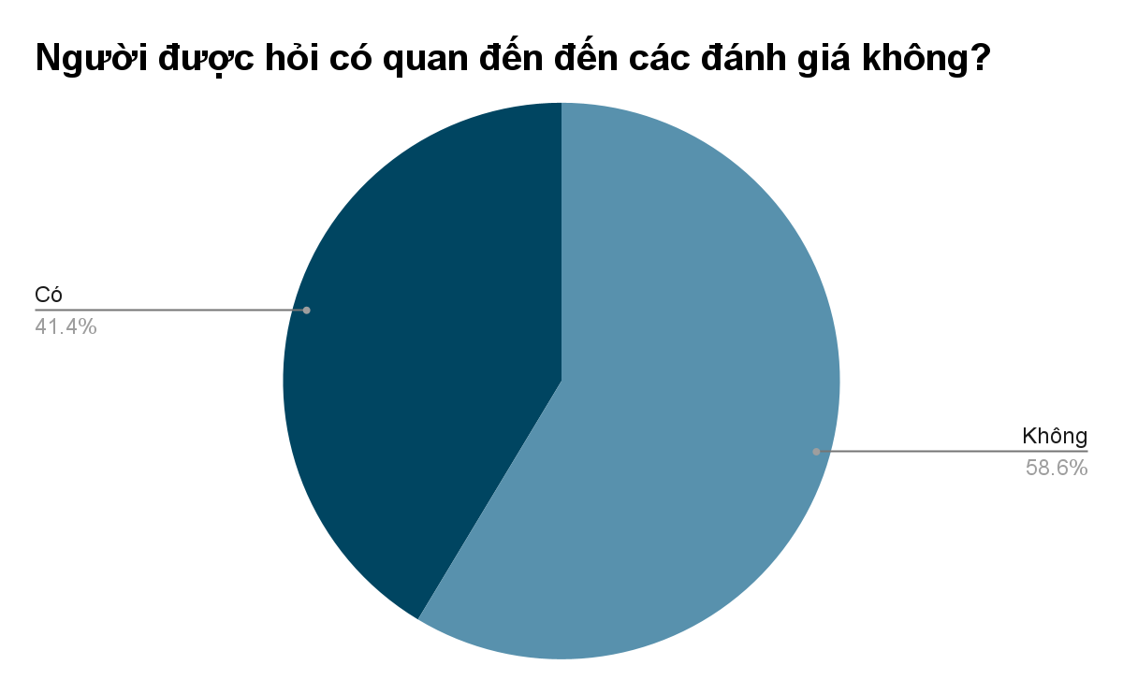

Phần lớn người được khảo sát không quan tâm đến đánh giá của bộ thẻ.

*Đa số người được hỏi có nhu cầu sử dụng điện thoại vào buổi tối.*

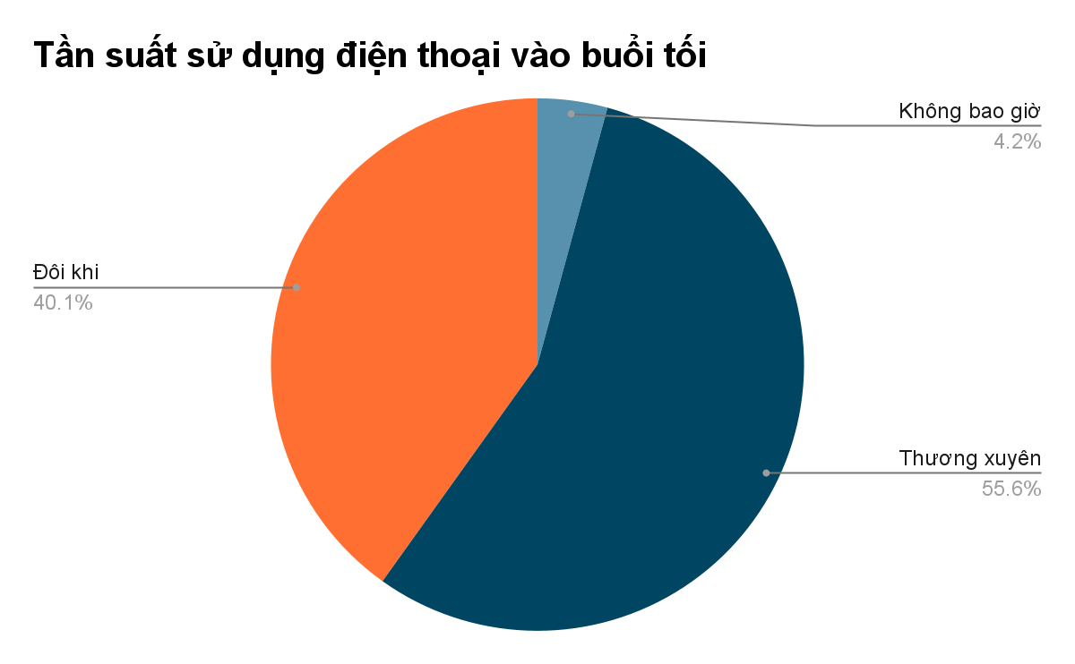

Đa số người được hỏi có nhu cầu sử dụng ứng dụng học tập vào buổi tối.

# **THIẾT KẾ**

Các thiết kế mà nhóm sử dụng đã được cả nhóm thảo luận và lên ý tưởng để phục vụ các chức năng một cách hiệu quả. Các bản thiết kế ban đầu được lên ý tưởng bằng cách phác thảo ra giấy, rồi vẽ lại bằng phần mềm, cuối cùng là áp dụng vào ứng dụng.

Sau khi được sử áp dụng vào phát triển ứng dụng, các thiết kế này được đánh giá bởi các bạn học cùng lớp học phần và người dùng thực tế để đưa ra những nhận xét khách quan, mang tính xây dựng. Từ đó cả nhóm có thể tiếp tục cùng nhau xem xét, phát triển các thiết kế của mình một cách tốt hơn, nhằm đem lại trải nghiệm người dùng tốt nhất.

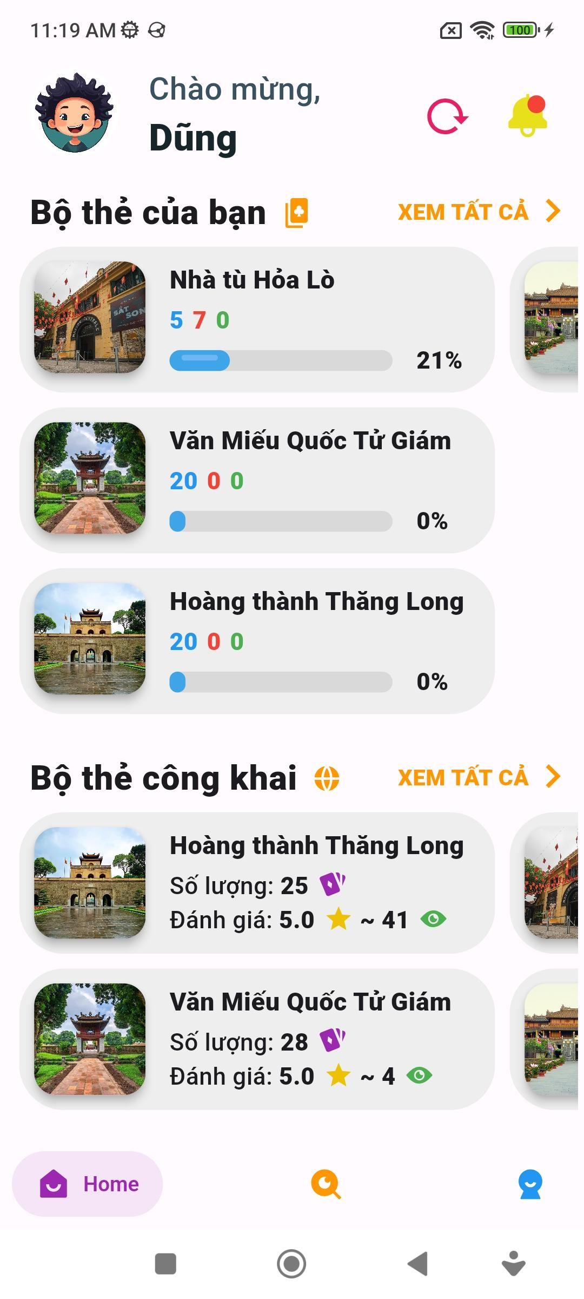

*Hình 1: Trang Home của ứng dụng*

Thiết kế đầu tiên mà nhóm thực hiện chính là trang Home của ứng dụng, đây là nơi sẽ được hiển thị khi người dùng truy cập vào ứng dụng.

Do là một ứng dụng học tập qua các thẻ kiến thức nên trang Home phải thể hiện những thông tin quan trọng nhất và người dùng sử dụng nhiều nhất. Vì thế, nhóm quyết định thể hiện 2 mục lớn ở trang Home bao gồm mục “Bộ thẻ của bạn" và mục “Bộ thẻ công khai". Người dùng khi ở trang Home có thể (1) thực hiện ôn tập các thẻ kiến thức được lên lịch vào hôm nay và (2) tìm kiếm các bộ thẻ thú vị khác mà họ hứng thú. Để tối ưu hóa diện tích hiển thị mà vẫn đem tới cho người dùng những thông tin quan trọng nhất một cách đầy đủ, nhóm đã áp dụng các mẫu thiết kế như cuộn carousel, cuộn kèm hình ảnh để thể hiện các nội dung đáng chú ý gồm các bộ thẻ, ảnh minh họa bộ thẻ, số thẻ cần học, tiến triển, đánh giá, lượt xem… Người dùng cũng có thể truy cập nhanh vào các bộ thẻ này bằng cách nhấn vào. Từ trang Home, người dùng có thể truy cập trực tiếp vào trang của bộ thẻ và cài đặt tùy ý.

So với phiên bản được lên ý tưởng ban đầu, phiên bản cuối đã có một số thay đổi để đem lại trải nghiệm người dùng tốt hơn, giảm bớt thao tác bằng cách tự động hóa các thao tác hay được sử dụng thông qua các phím trên giao diện.

Người dùng có thể điều hướng đến các trang hiển thị chính của ứng dụng thông qua thanh điều hướng nằm ở dưới cùng màn hình. Nhóm đã quyết định đưa bố mục mà nhóm coi là quan trọng nhất đối với một ứng dụng thẻ kiến thức để đưa vào thanh điều hướng chính của ứng dụng, đó là: trang Home, trang Tìm kiếm (Search), và trang Cá nhân (Profile). Tại từng trang này, người dùng có thể dễ dàng truy cập các trang khác thông qua thanh điều hướng. Ngoài ra, người dùng có thể biết được mình đang sử dụng trang nào của ứng dụng thông qua biểu tượng của trang mà người dùng đang sử dụng luôn được thể hiện bằng một màu sắc nổi bật.

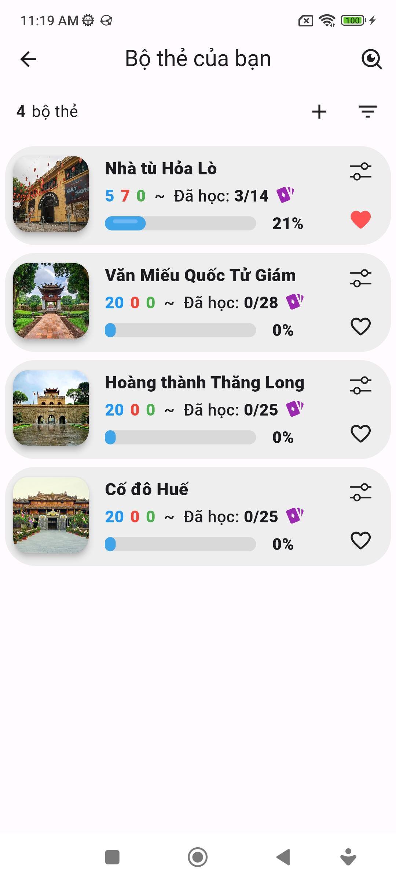

*Hình 2: Danh sách các bộ thẻ của người dùng*

Ở trang Home, người dùng có thể chọn “Xem tất cả" ở mục “Bộ bài của bạn". Sau đó, ứng dụng sẽ chuyển sang trang thể hiện danh sách các bộ thẻ của người dùng. Mỗi bộ thẻ được liệt kê sẽ bao gồm các thông tin như tên bộ thẻ, số thẻ đã học qua, tổng số thẻ, tiến triển của việc học, bộ thẻ được yêu thích và những thẻ kiến thức cần học/ôn tập vào ngày hôm nay. Khác với những ứng dụng flashcard khác, VietCard cung cấp tính năng lên lịch học tập cho các thẻ kiến thức một cách khoa học áp dụng kỹ thuật lặp lại ngắt quãng (spaced repetition) giúp người dùng có thể nắm vững và nhớ kiến thức được lâu hơn. Ba loại thẻ khi học bao gồm: màu xanh dương nghĩa là những thẻ mới người dùng chưa học bao giờ, màu đỏ nghĩa là những thẻ người dùng đã quên cần học lại, màu xanh lá cây nghĩa là những thẻ người dùng cần ôn tập để nắm chắc hơn. Ngoài ra, ở màn hình này, người dùng cũng có thể thực hiện tìm kiếm nhanh các bộ thẻ hoặc tạo bộ thẻ mới.

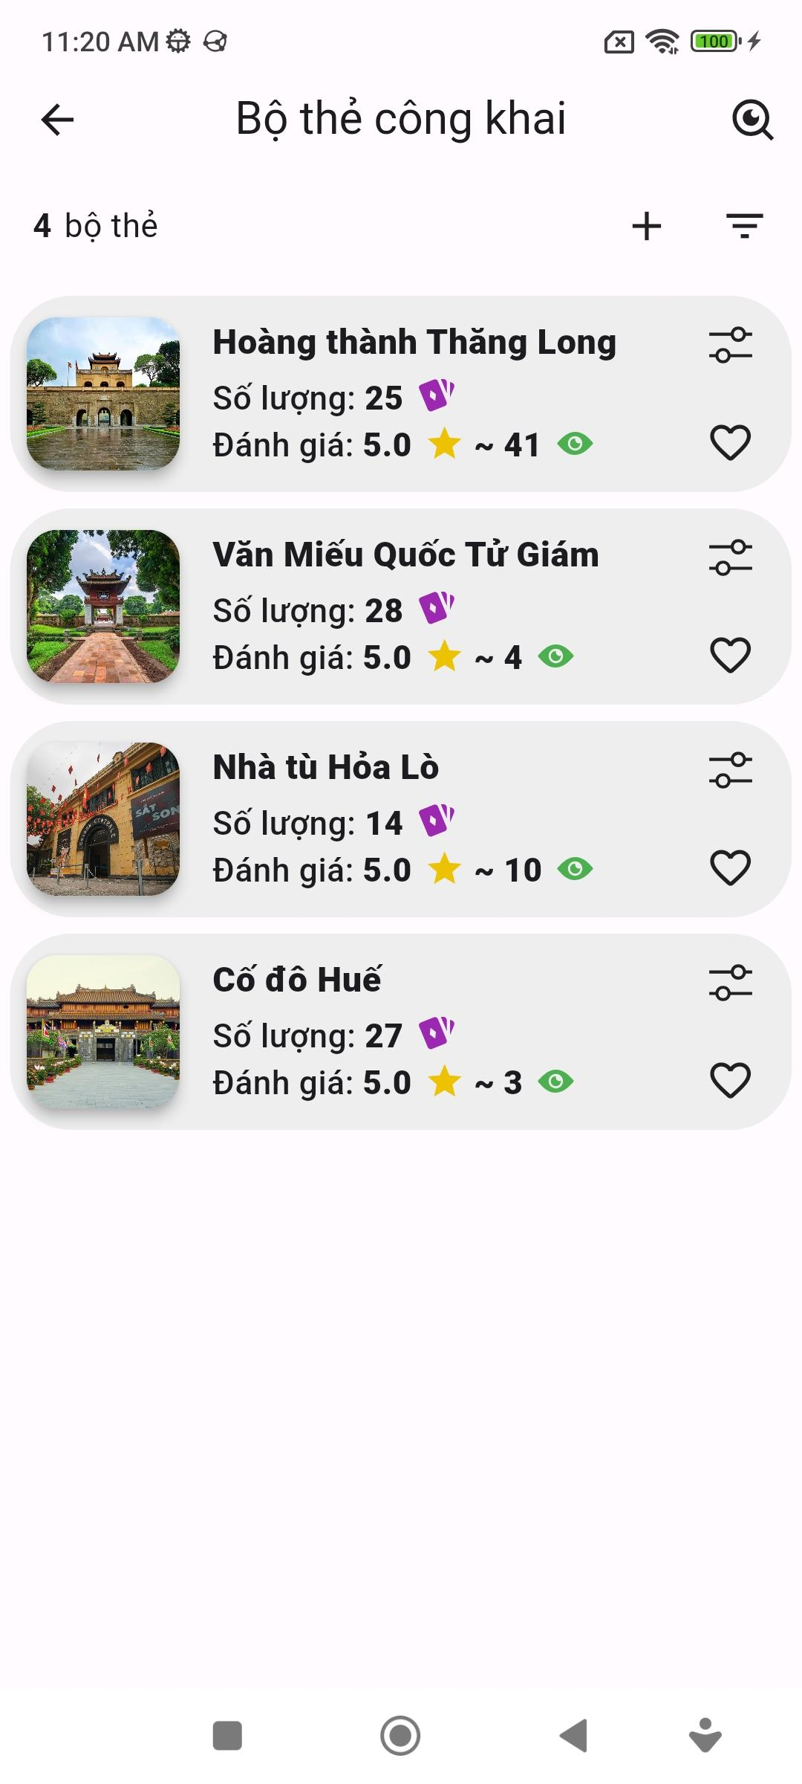

Hình 3: Danh sách các bộ thẻ công khai

Trang danh sách các bộ thẻ công khai cũng tương tự nhưng có một số thông tin khác để người dùng có thể hiểu rõ hơn và nếu thích thú có thể lưu về bộ thẻ cá nhân để học.

Đối với tên các bộ thẻ, nhóm sử dụng màu nổi bật hơn để hướng sự chú ý của người dùng vào những phần nội dung quan trọng, giảm tình trạng xao lãng khi có quá nhiều thành phần xuất hiện trên khung nhìn. Không những thế, nhóm cũng sử dụng kích cỡ và màu sắc phù hợp cho những biểu tượng icon trên màn hình.

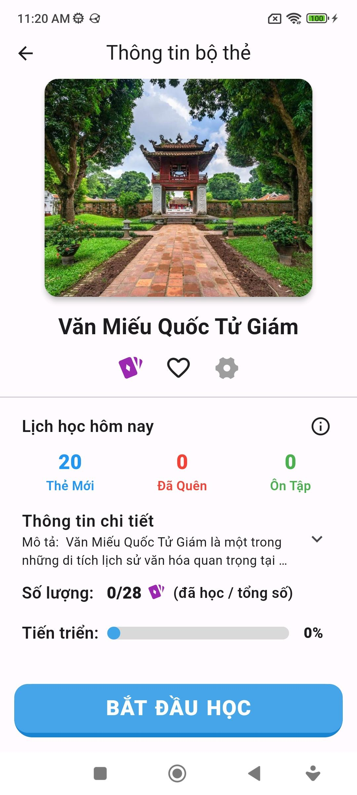

Hình 4: Trang thông tin của bộ thẻ

Người dùng sau khi nhấn chọn một bộ thẻ, ứng dụng sẽ hiện ra màn hình chứa thông tin của bộ thẻ đó. Nhóm quyết định chọn bố cục và kích thước lớn cho những thông tin quan trọng như tên của bộ thẻ, ảnh minh họa và lịch học của ngày hôm nay. Các tính năng thêm của bộ thẻ được biểu diễn sử dụng các biểu tượng (icon) và bố cục ở chỗ dễ tương tác. Lịch học các loại thẻ được bố trí rõ ràng, màu sắc phân biệt, phù hợp. Do trong giai đoạn đánh giá nhiều người dùng mới đầu cảm thấy khó hiểu về ba loại thẻ khác nhau này nên nhóm đã quyết định thêm biểu tượng cho phần giải thích thêm. Ngoài ra, ứng dụng cung cấp nhiều chức năng như thêm bộ thẻ mới, chỉnh sửa thông tin của bộ thẻ cũ, xóa bộ thẻ, thêm vào danh sách yêu thích…

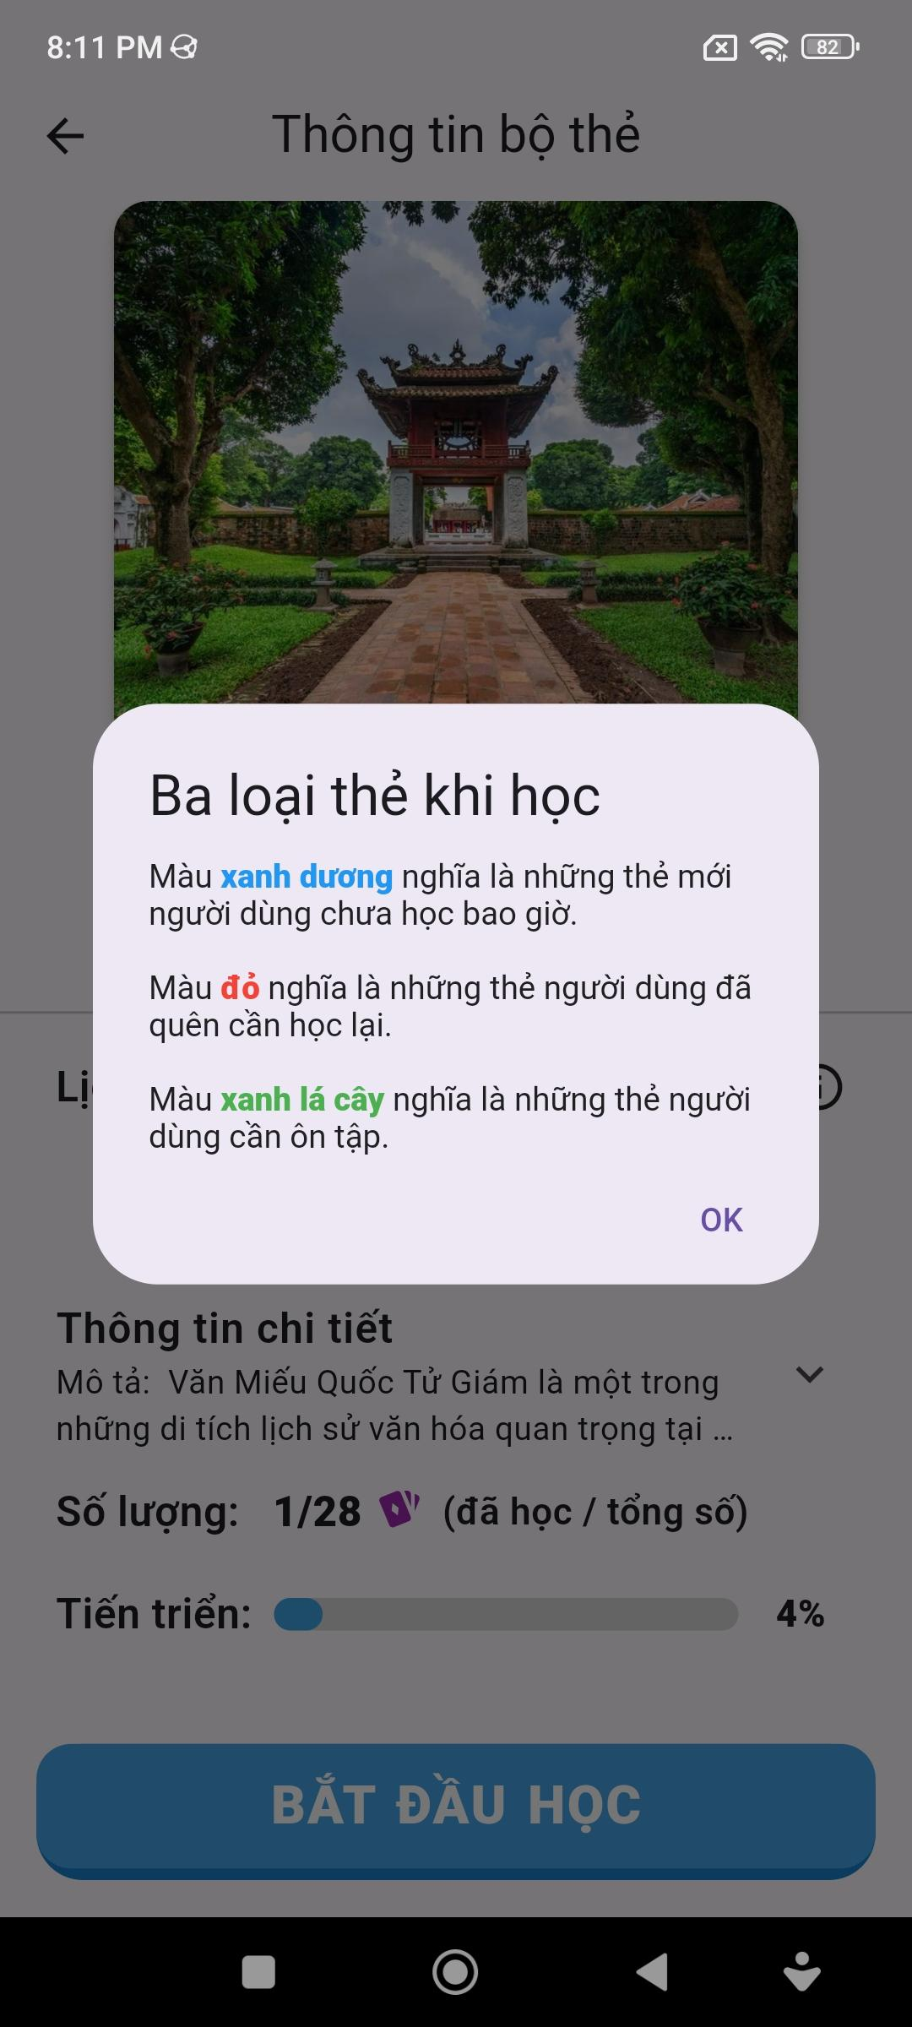

*Hình 5: Thông tin bổ sung về 3 loại thẻ*

Nút bấm “Bắt đầu học" to rõ do được sử dụng nhiều.

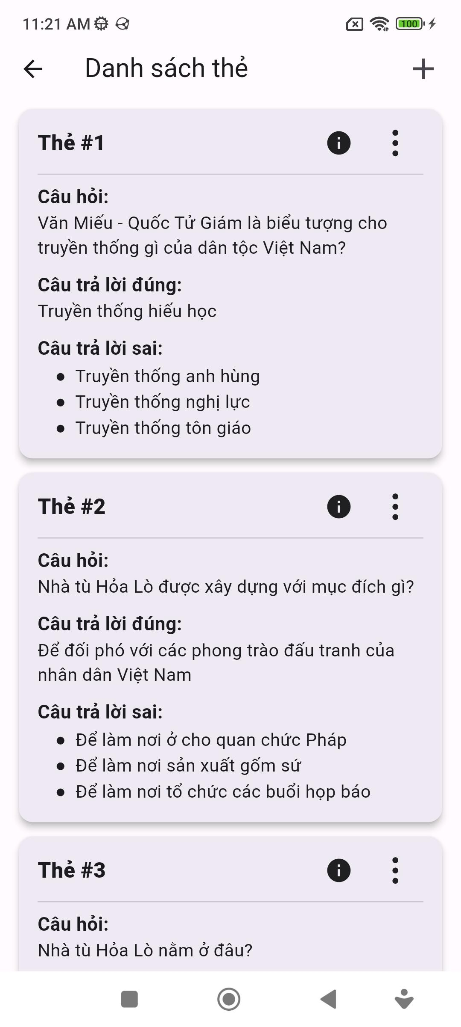

Hình 6: Danh sách các thẻ của 1 bộ thẻ

Để xem danh sách các thẻ của một bộ thẻ, người dùng chọn vào biểu tượng các thẻ đầu tiên. Nhóm quyết định chọn một bố cục gọn gàng để hiển thị các thẻ. Người dùng muốn xem chi tiết nội dung của một thẻ thì nhấn chọn vào biểu tượng chữ i. Ngoài ra ứng dụng cũng cung cấp nhiều chức năng như thêm thẻ mới, chỉnh sửa thẻ cũ, xóa thẻ. Nhằm để không thể hiện quá nhiều thông tin gây bối rối cho người dùng nên những chức năng được đặt trong biểu tượng “3 dấu chấm". Đặc biệt, tính năng xóa sẽ yêu cầu người dùng nhấn xác nhận nhằm giảm thiểu khả năng bấm nhầm và dữ liệu bị xóa mất.

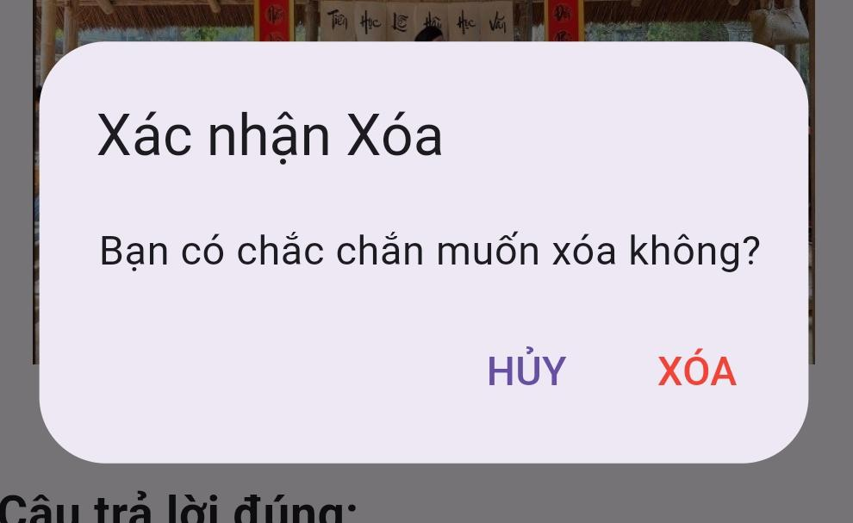

Hình 7: Xác nhận khi xóa

Ngoài ra, người dùng có thể xem chi tiết nội dung của các thẻ sau khi nhấn chọn vào biểu tượng xem chi tiết. Trang chứa đầy đủ thông tin của thẻ bao gồm cả ảnh minh họa được bố trí một cách trực quan.

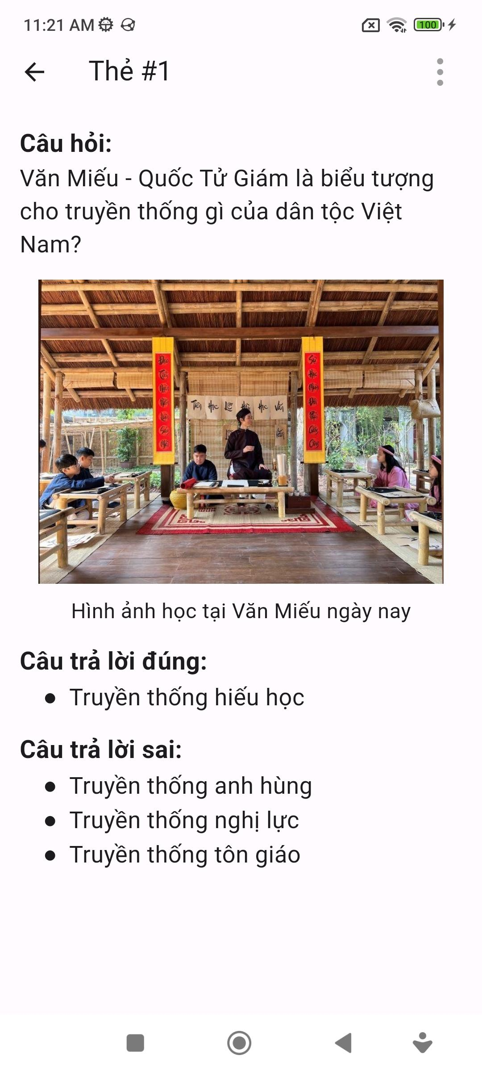

Hình 8: Chi tiết nội dung của 1 thẻ

Nhóm cũng cung cấp các tính năng tạo bộ thẻ và tạo thẻ cho cá nhân với đầy đủ thông tin về nội dung và hình ảnh minh họa.

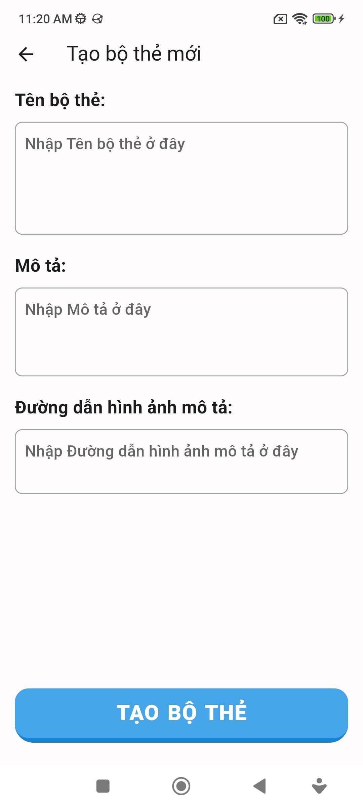

Hình 9: Trang tạo bộ thẻ mới

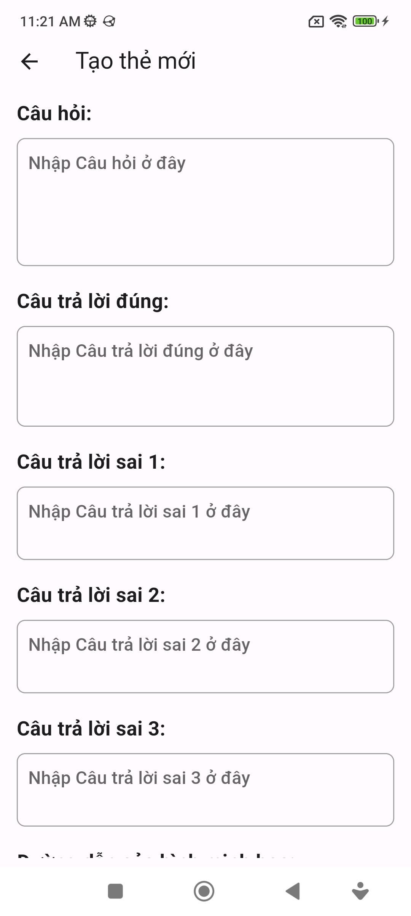

Hình 10: Trang tạo thẻ mới

Trang quan trọng tiếp theo của ứng dụng là trang ôn tập của các thẻ. Nhóm thống nhất quyết định bố cục rõ ràng, phần câu hỏi với cỡ chữ to rõ, phần câu trả lời được mặc định cuộn xuống một cách gọn gàng, khi trả lời người dùng có thể nhấn vào hoặc lướt lên để thấy các đáp án. Do sau khi đánh giá, nhiều người dùng góp ý rằng ở nhiều câu với câu trả lời dài thì hiển thị toàn bộ câu trong một khung đáp án nhỏ sẽ gây ra sự khó nhìn. Vì thế, nhóm đã quyết định thêm giới hạn tối đa độ dài của đáp án đi cùng với biểu tượng phóng to để hiển thị toàn bộ câu trả lời. Không những thế, màu sắc cho các đáp án được chọn, đáp án đúng, đáp án sai được nhóm chọn lọc cẩn thận nhằm gây bắt mắt cho người dùng, đặc biệt là những người dùng trẻ.

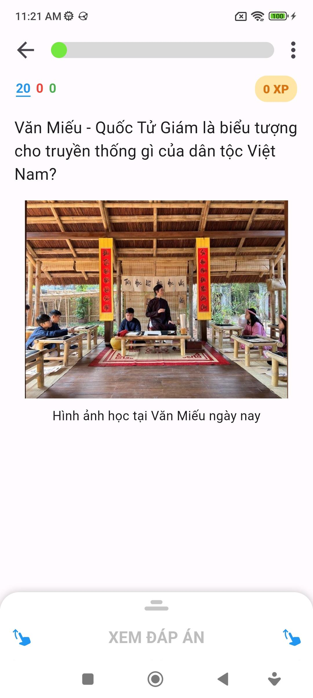

Hình 9: Trang ôn tập các thẻ kiến thức

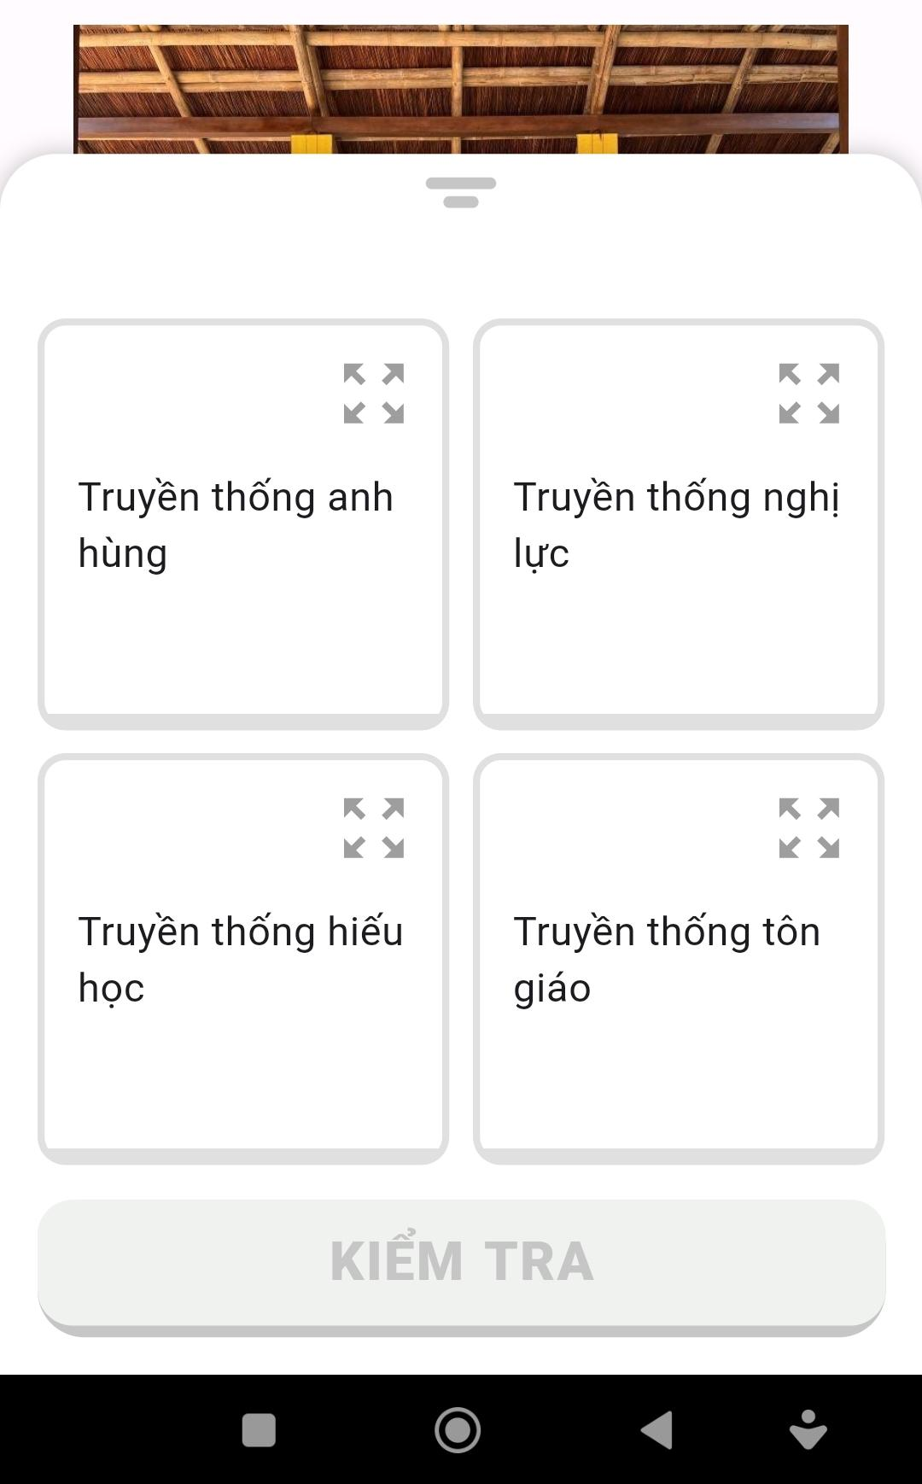

Hình 10: Khung đáp án có thể cuộn lên/xuống

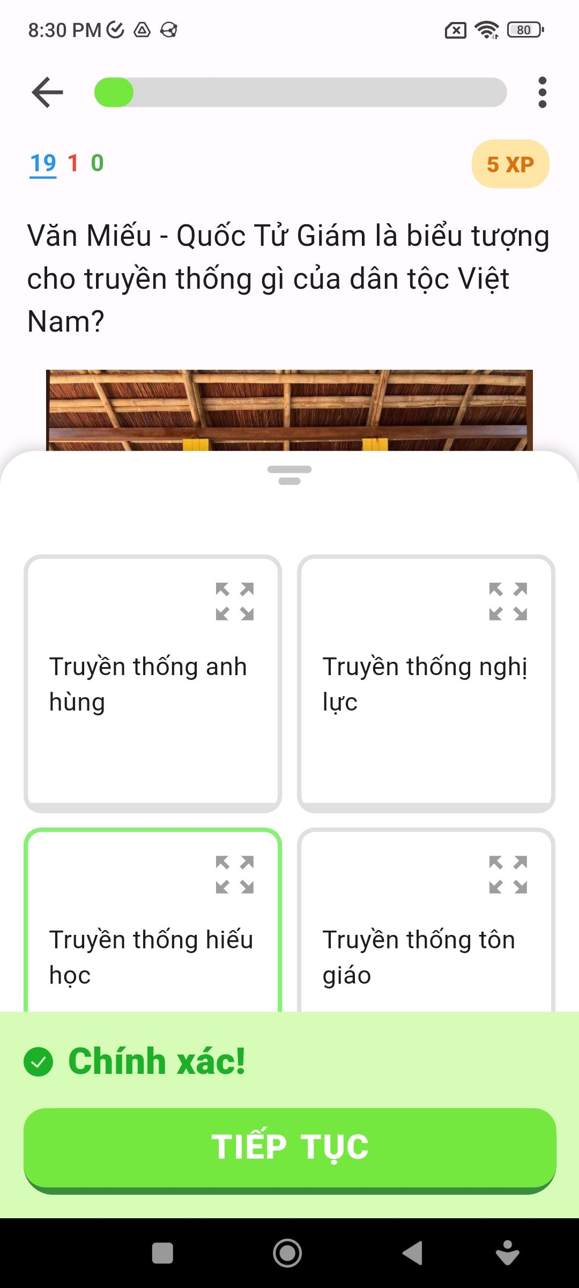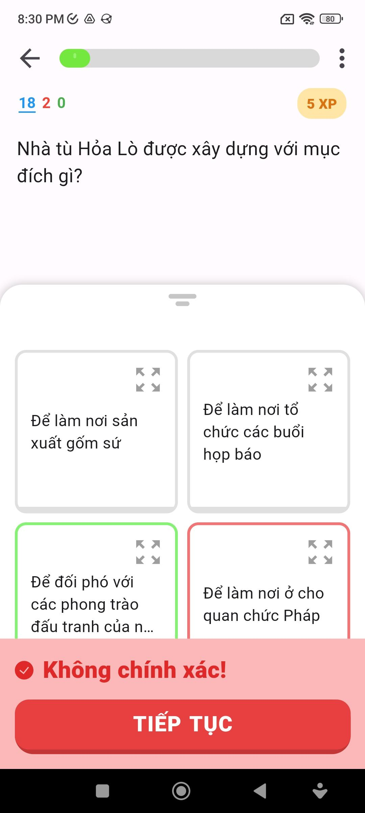

Hình 11: Giao diện đáp án đúng/sai

Sau khi hoàn thành học tập, một trang tổng kết sẽ được hiển thị. Nhóm đã lấy nhiều cảm hứng từ ứng dụng học ngoại ngữ rất thành công Duolingo.

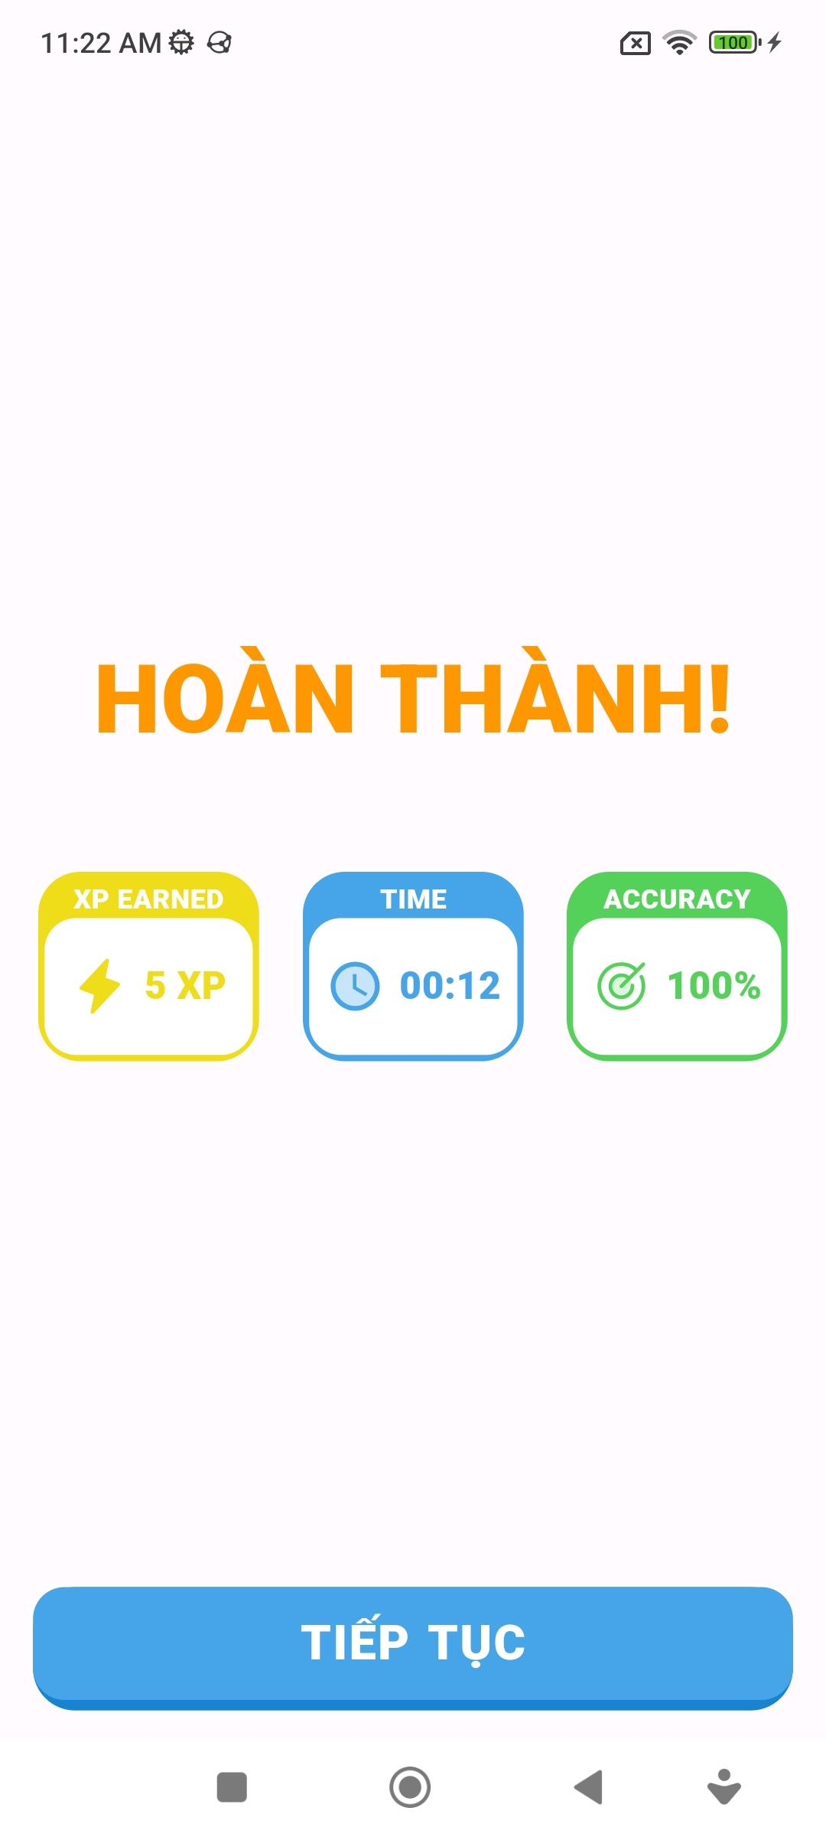

Hình 12: Thống kê kết quả học tập

Trang quan trọng tiếp theo của ứng dụng là trang tìm kiếm, từ đây, người dùng có thể tìm kiếm các bộ thẻ hoặc các thẻ mà mình quan tâm bằng cách nhập từ khóa đó vào ô tìm kiếm nằm trên màn hình.

Dựa trên việc thảo luận và các góp ý, nhóm đã thêm vào mục lịch sử tìm kiếm theo dạng các thẻ (tag). Người dùng có thể truy cập nhanh lại những từ khóa đã được tìm kiếm từ trước (hoặc xóa khỏi lịch sử tìm kiếm).

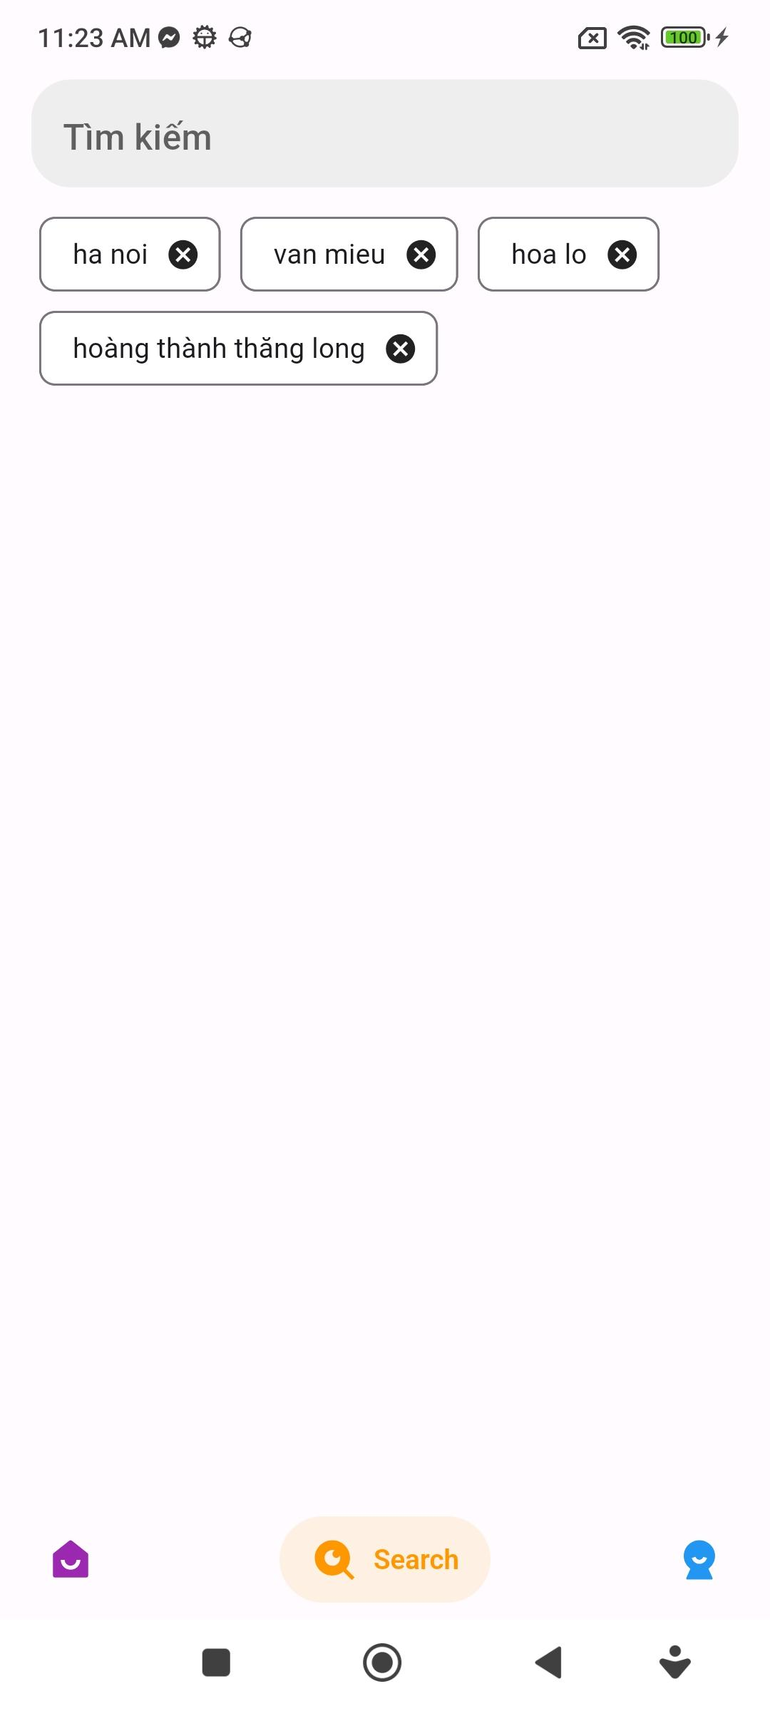

Hình 13: Các thẻ (tag) lịch sử tìm kiếm

Khung tìm kiếm cũng được tích hợp tính năng gợi ý tự động bởi Google.

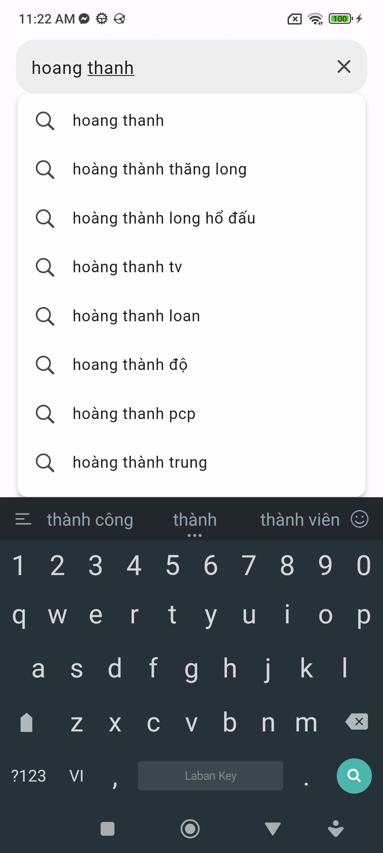

Hình 14: Gợi ý tìm kiếm

Thông tin tìm kiếm được thể hiện dưới dạng danh sách kèm hình thu nhỏ để thể hiện các nội dung tìm kiếm một cách trực quan, thân thiện với người sử dụng. Người sử dụng có thể truy cập vào các đường dẫn được cung cấp bởi các kết quả tìm kiếm để truy cập vào bộ thẻ hoặc thẻ tương ứng.

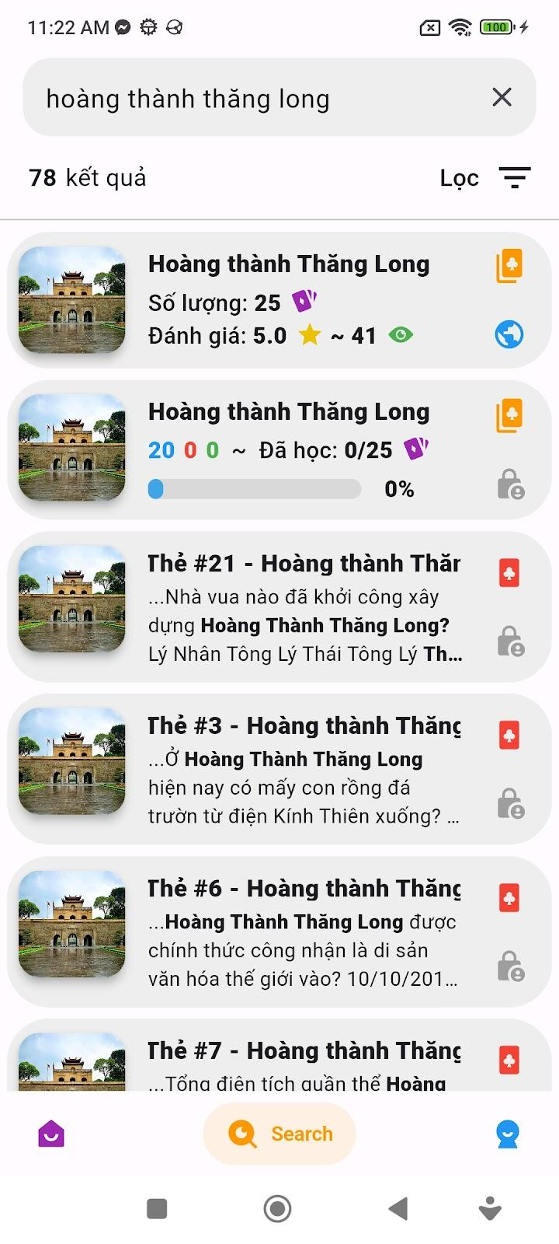

Hình 15: Danh sách kết quả tìm kiếm

Sau khi người dùng nhập nội dung và tiến hành tìm kiếm, các thông tin phù hợp với từ khóa tìm kiếm được trả về sẽ được ứng dụng đưa vào hiển thị dưới 3 loại khác nhau: bộ thẻ cá nhân, bộ thẻ công khai và thẻ. Nhóm cũng sử dụng hệ thống tiêu đề phân cấp để cấu trúc nội dung trong trang này. Do sau khi đánh giá, nhiều người dùng nhận xét rằng việc tìm kiếm nội dung trong các thẻ chưa được rõ ràng nên nhóm đã in đậm thêm những chữ trùng với nội dung mà người dùng tìm kiếm ở mỗi thẻ.

Ngoài ra, dựa trên một số ý kiến phản hồi qua quá trình thử nghiệm với người dùng thực tế, nhóm đã đặt con trỏ ở ô nhập thông tin ngay khi người dùng nhấn chọn biểu tượng xóa để tìm kiếm lại vì mục đích của người dùng để tìm kiếm nội dung thông qua từ khóa nhập vào từ khung nhập liệu, việc phải chọn khung nhập liệu có thể được lược bỏ để mang tới một trải nghiệm liền mạch và thoải mái hơn.

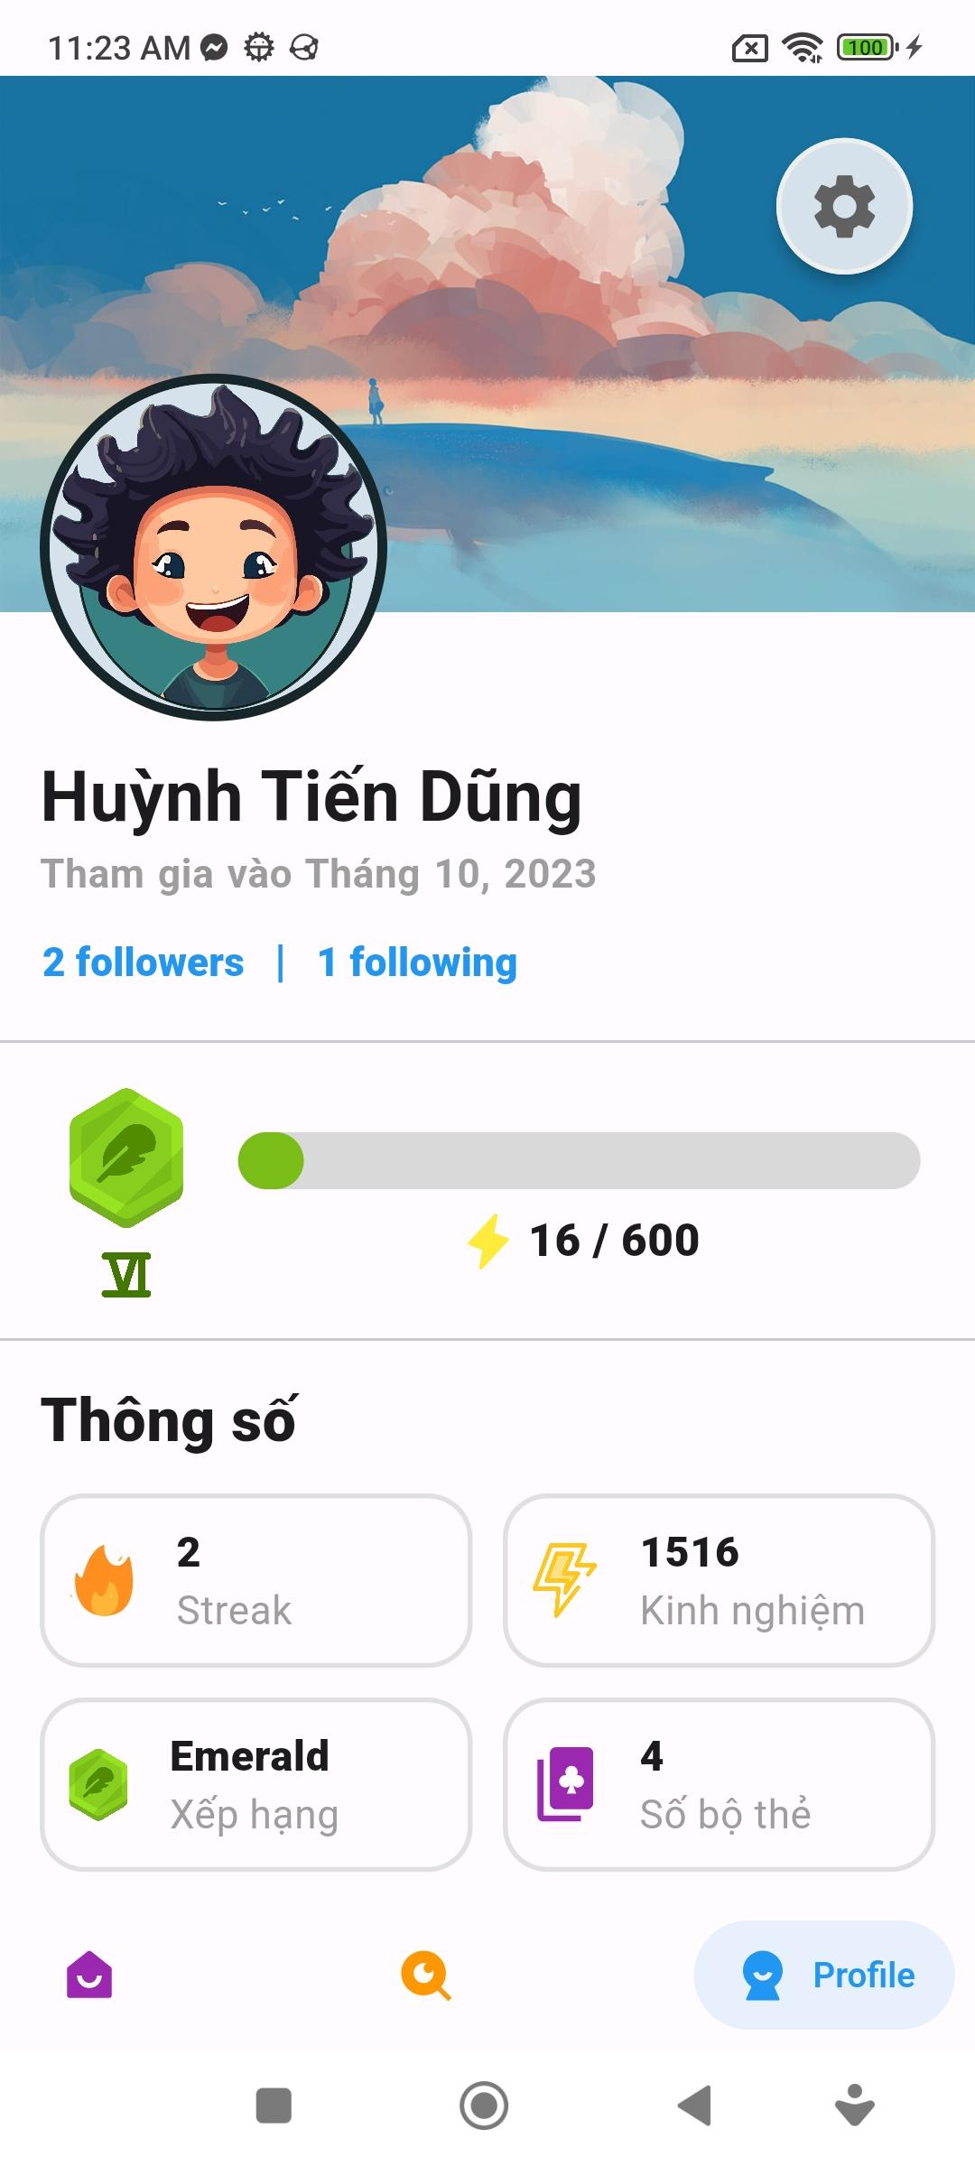

Hình 16: Trang cá nhân (Profile)

Trong trang cá nhân, người dùng có thể xem một số thông tin về tài khoản như chuỗi ngày học liên tiếp (streak), tổng kinh nghiệm, cấp bậc, xếp hạng… Nhằm tăng sự hứng thú của những người dùng (đặc biệt là người dùng trẻ), nhóm đã thiết kế hệ thống cấp bậc gồm 6 cấp bậc. Người dùng sẽ thăng hạng khi tích lũy đủ kinh nghiệm cần thiết. Từ trang cá nhân, người dùng có thể truy cập trang cài đặt của ứng dụng bằng biểu tượng cài đặt ở góc phải màn hình.

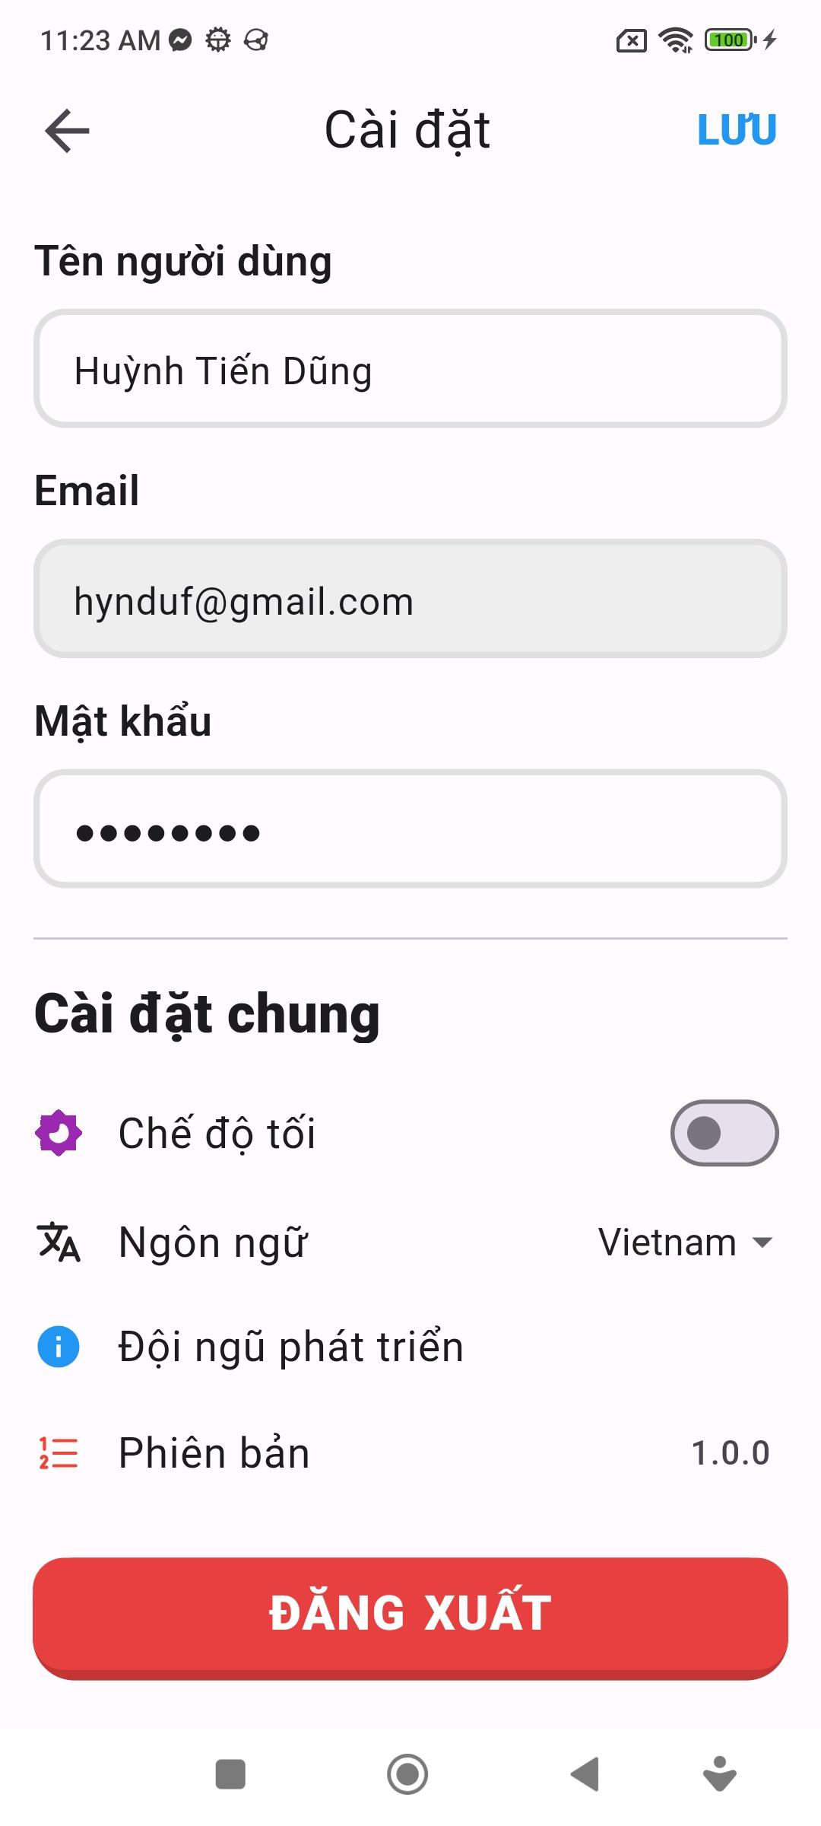

Hình 17: Trang cài đặt của ứng dụng

Trong trang này chứa thông tin về ứng dụng cũng như các cài đặt thiết yếu để người dùng có thể trải nghiệm ứng dụng một cách tốt nhất. Ngoài ra, người dùng cũng có thể đổi tên, đổi mật khẩu của tài khoản cá nhân.

Nhóm sử dụng hệ thống tiêu đề phân cấp để tổ chức nội dung và các đề mục của trang. Cũng tại trang này, người dùng có thể tiến hành đăng xuất và đăng nhập/đăng ký tài khoản khác.

Các trang quan trọng khác của ứng dụng:

Qua quá trình phát triển, học hỏi từ các phần mềm khác kèm theo các phản hồi nhận được, nhóm đã xây dựng chức năng đổi chủ đề cho ứng dụng với hai chủ đề chính là sáng và tối, người dùng có thể thiết lập cài đặt này thông qua trang cài đặt:

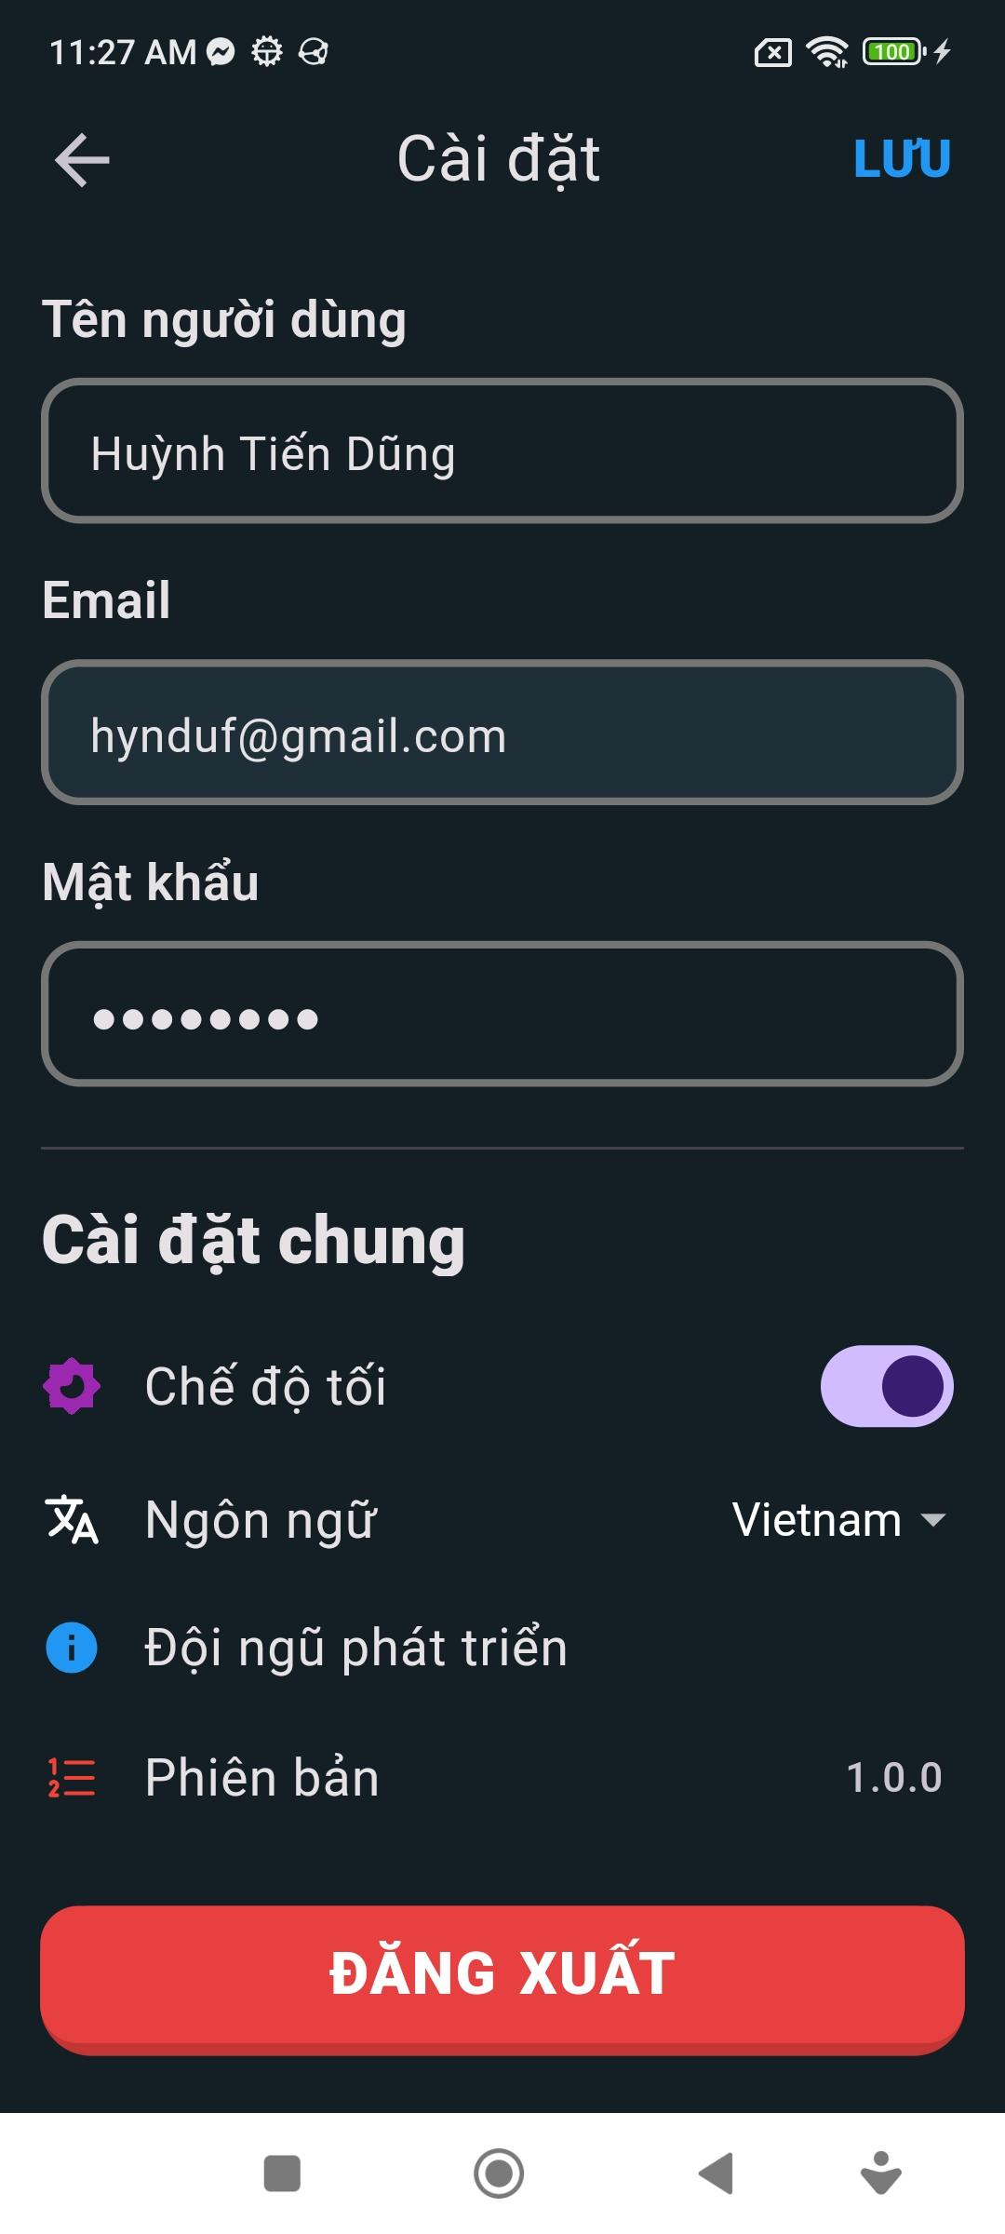

Hình 18: Sau khi chủ đề được chuyển sang tối

Chủ đề đang được chọn sẽ được làm nổi bật. Ở giao diện tối, thông quan thảo luận và các phản hồi, nhóm đã lựa chọn các mã màu có độ tương phản không quá cao làm chói mắt, cũng như thân thiện nhất với mắt người dùng, sau đây là một số trang đã được áp dụng chủ đề tối:

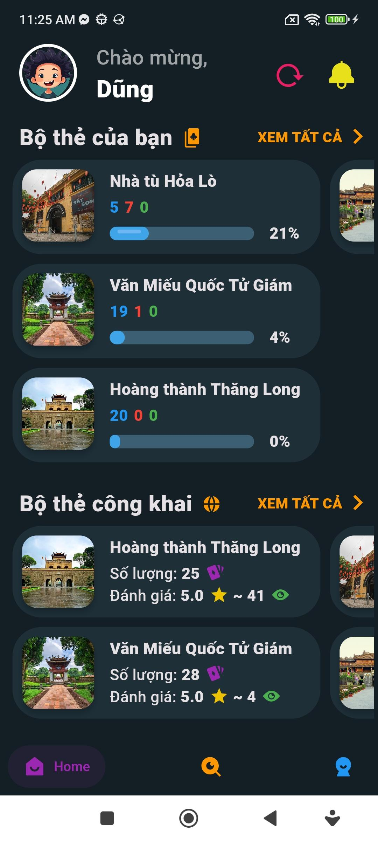

Hình 19: Trang chủ với chủ đề tối

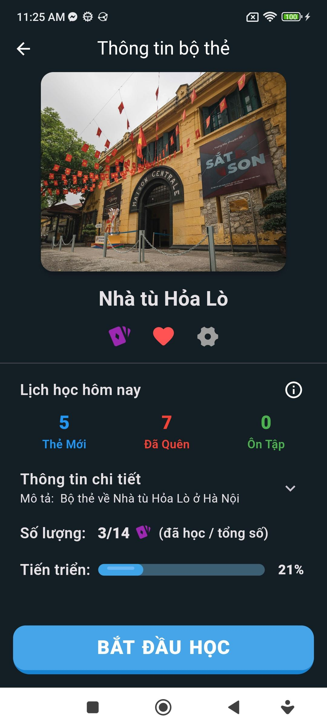

Hình 20: Trang bộ thẻ với chủ đề tối

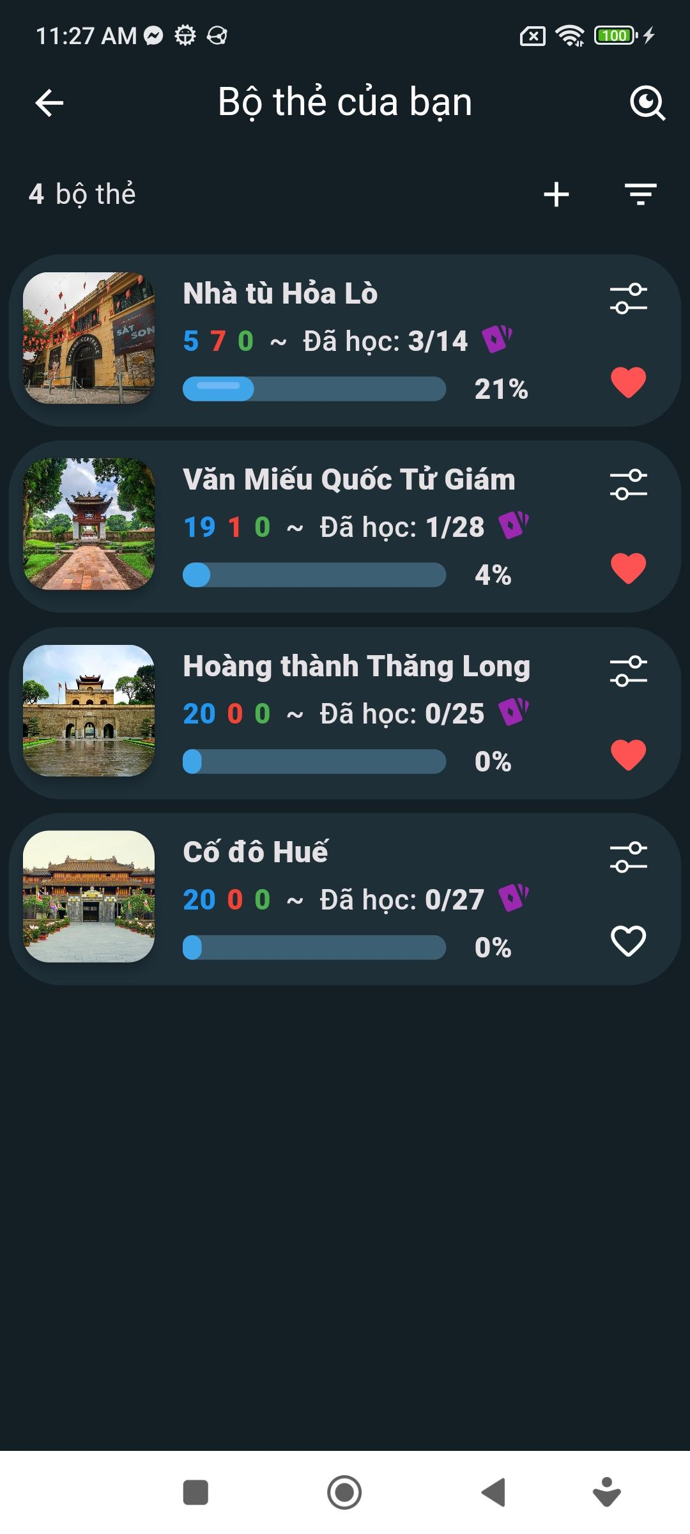

Hình 21: Trang danh sách bộ thẻ với chủ đề tối

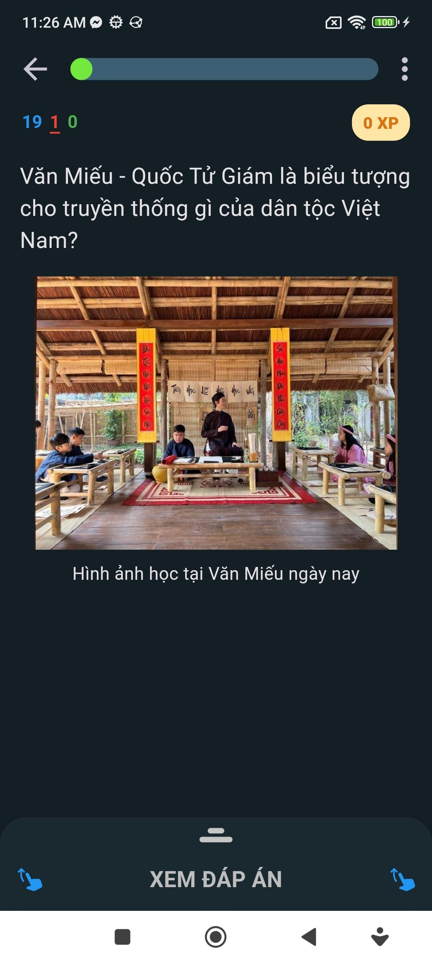

Hình 22: Trang học tập với chủ đề tối

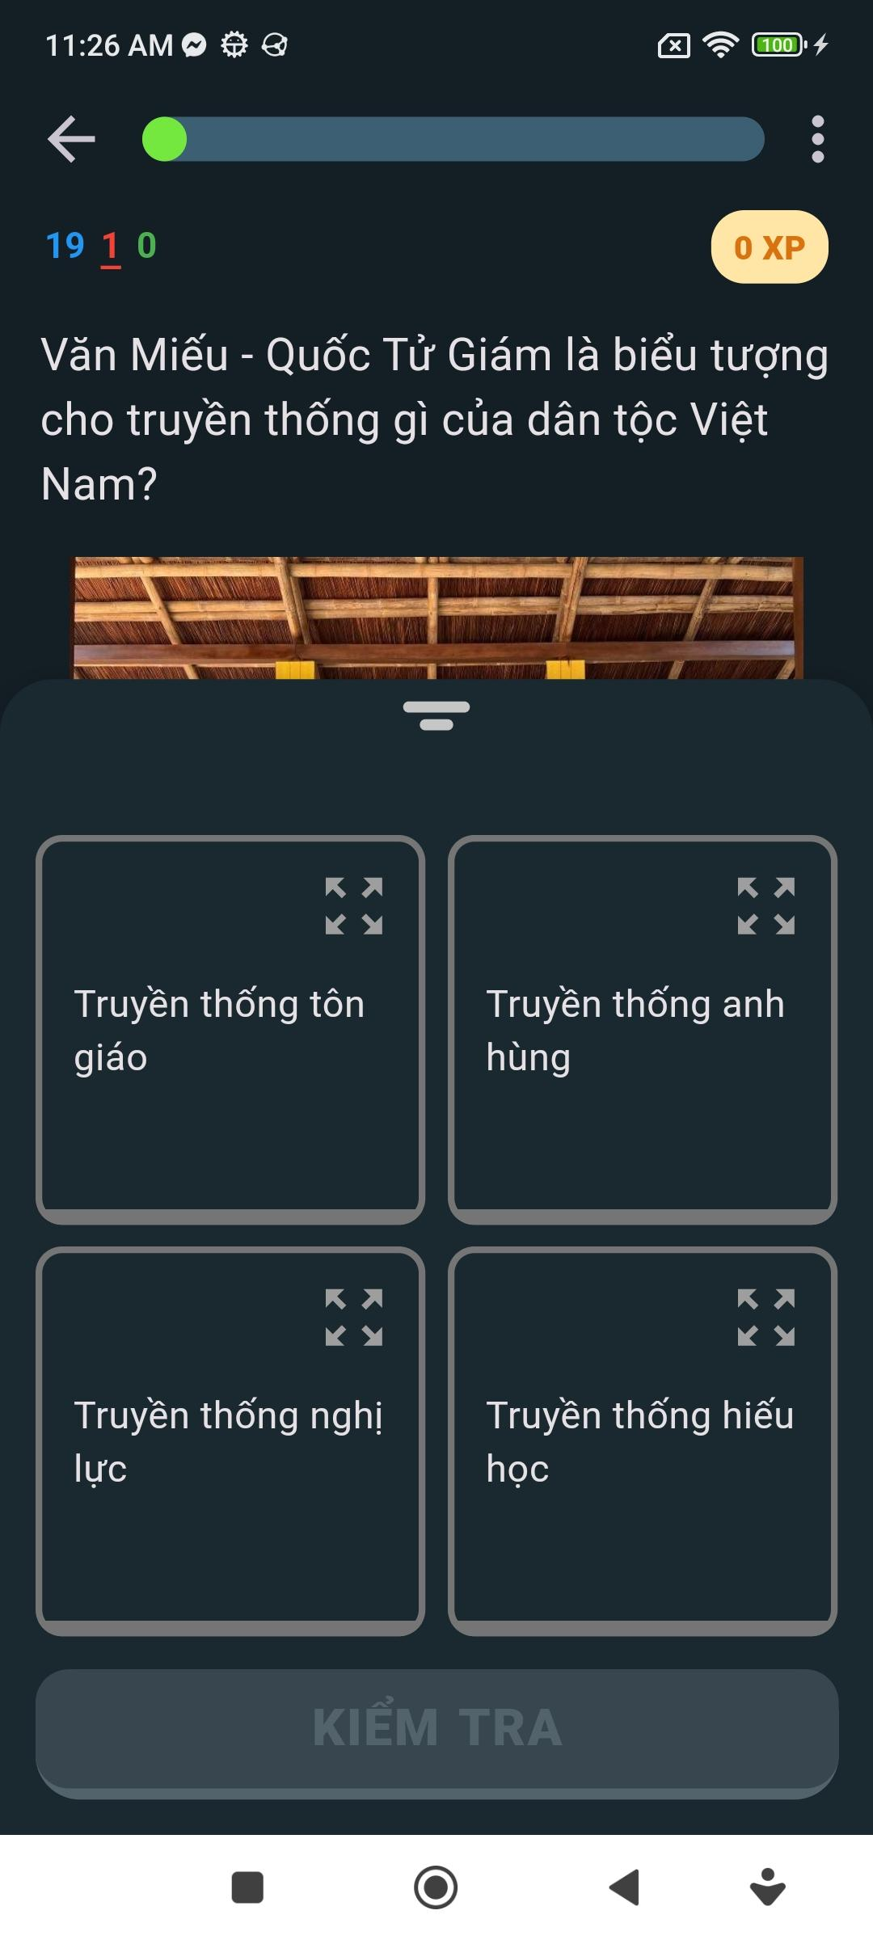

Hình 23: Các đáp án với chủ đề tối

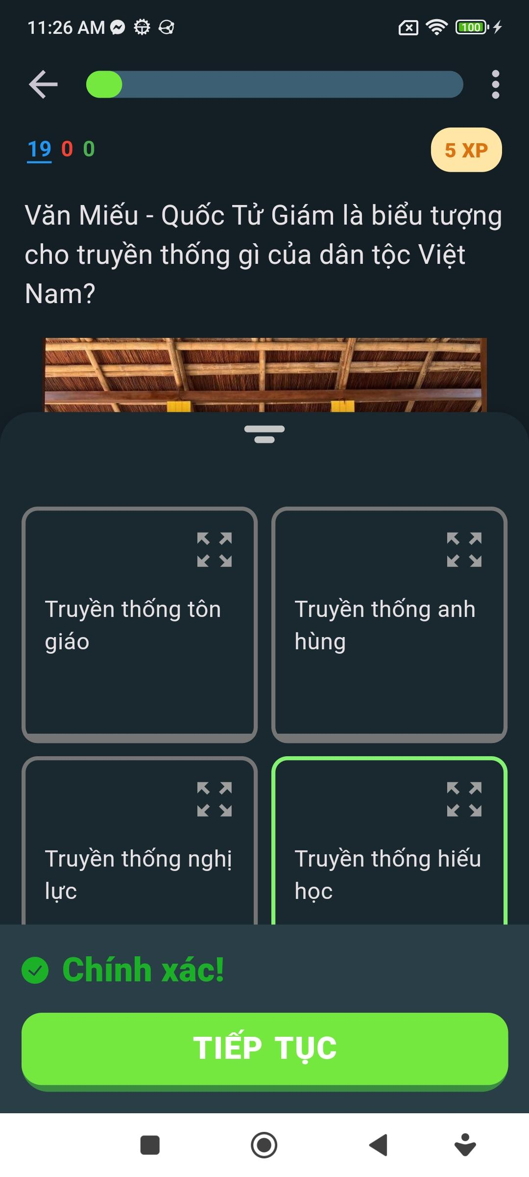 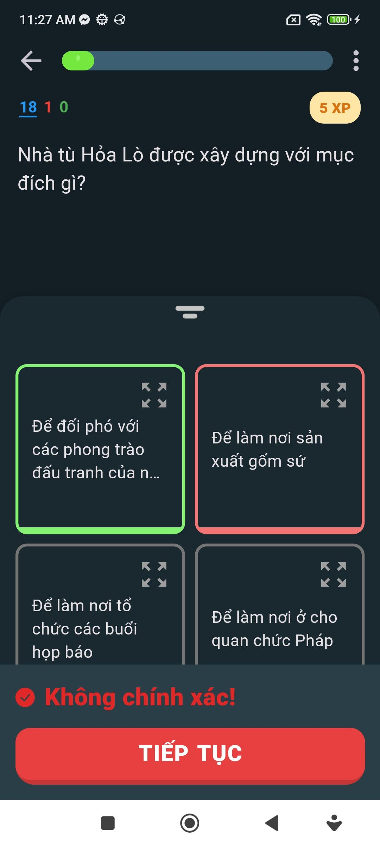

Hình 24: Đáp án đúng/sai với chủ đề tối

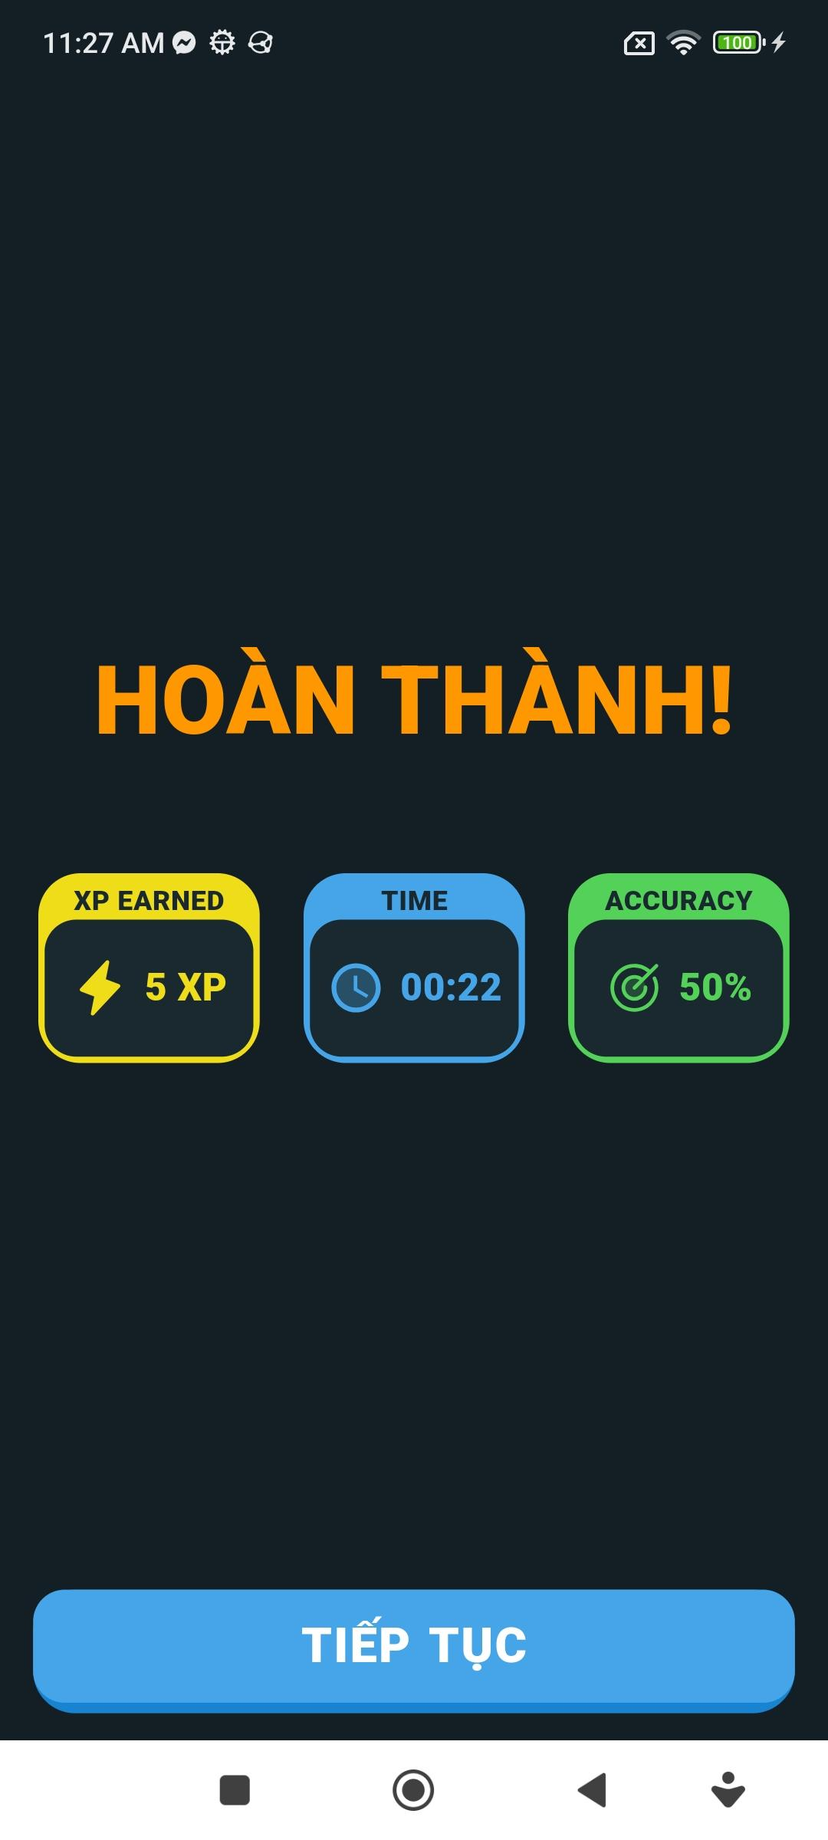

Hình 25: Tổng kết học tập với chủ đề tối

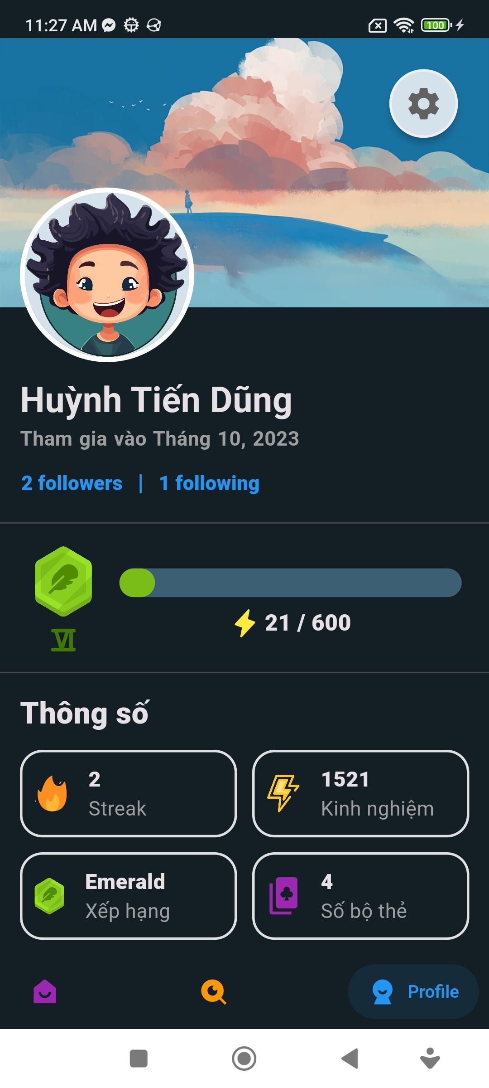

Hình 26: Trang cá nhân với chủ đề tối



Hình 27: Trang cài đặt với chủ đề tối

Ngoài các trang trong ứng dụng ra, nhóm đã phát triển thêm một số trang khác như:

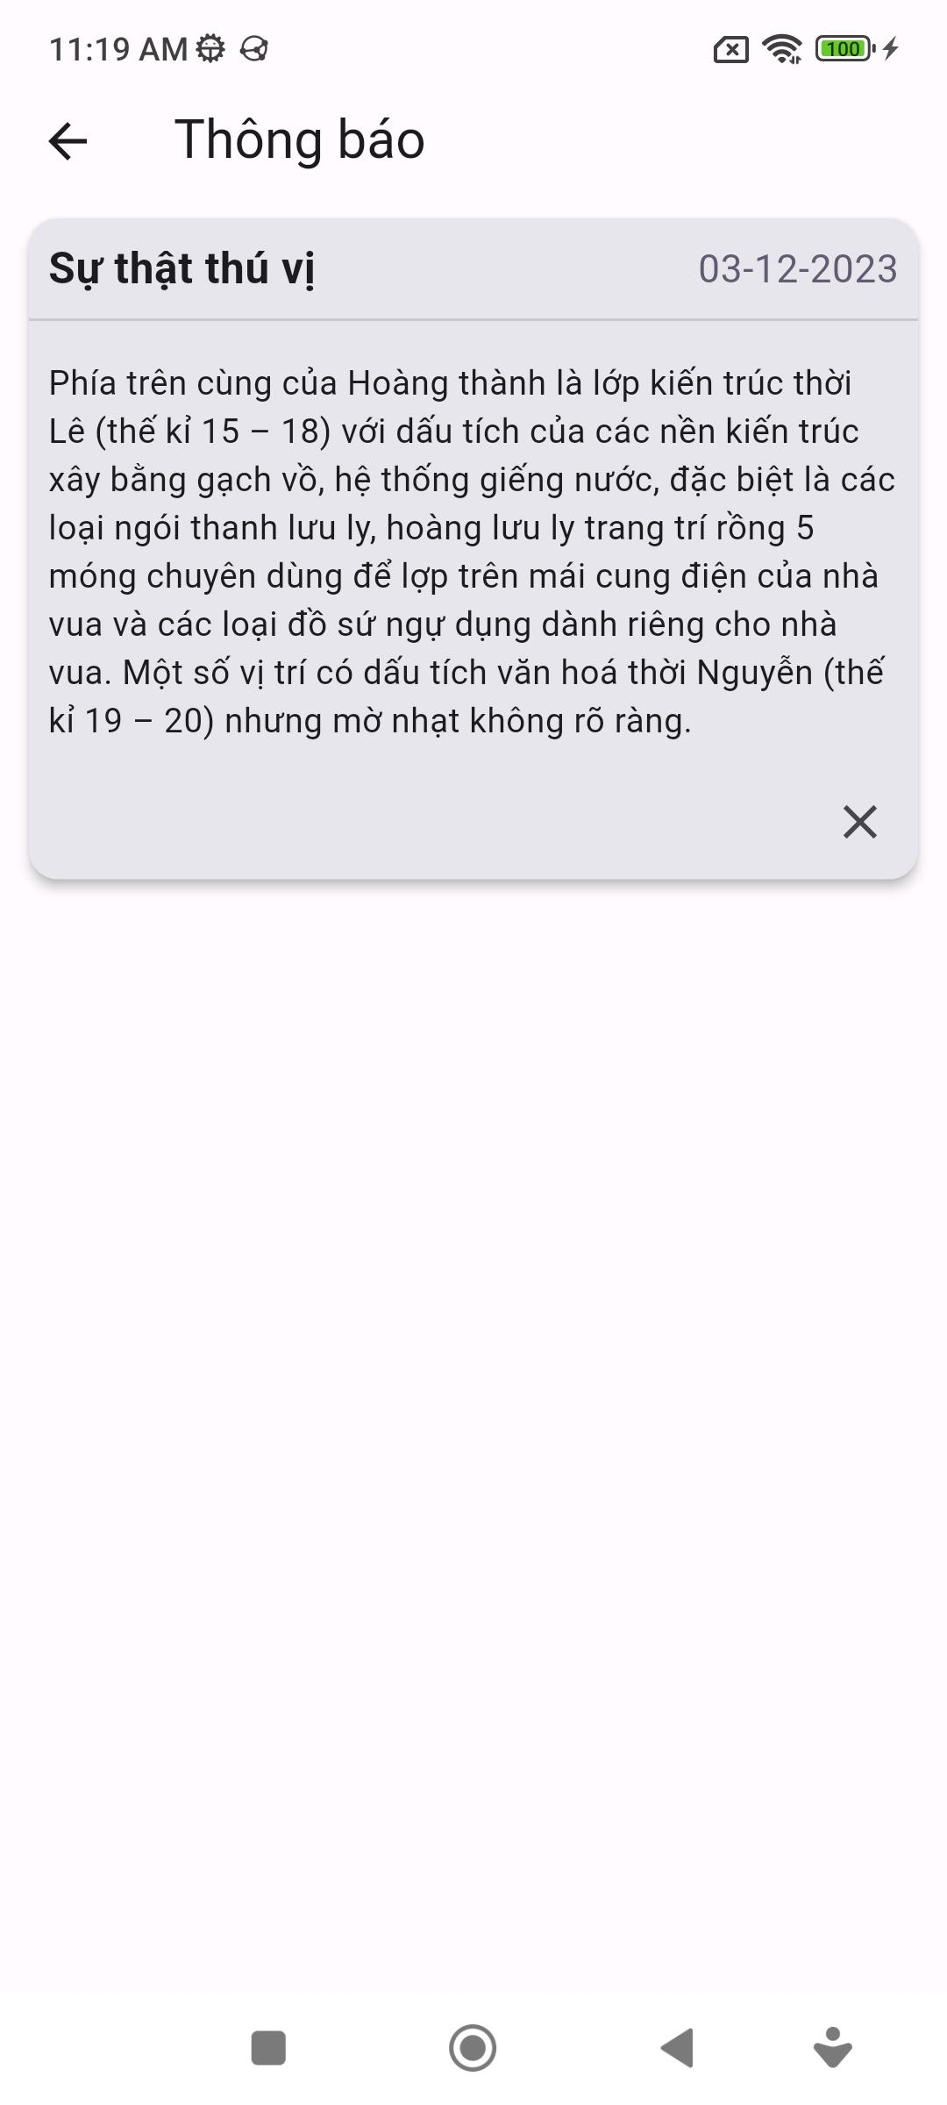

Hình 28: Sự thật thú vị hàng ngày

# **PHÁT TRIỂN ỨNG DỤNG**

Để phát triển ứng dụng dựa trên những thiết kế của nhóm. Nhóm quyết định sử dụng công cụ phát triển ứng dụng di động là Flutter (ngôn ngữ Dart) - một công cụ phát triển ứng dụng di động mã nguồn mở được sử dụng khá rộng rãi trong thời gian gần đây với các ứng dụng nổi tiếng được sử dụng bởi nhiều người. Điều đặc biệt với Flutter là ứng dụng phát triển có thể chạy được trên nhiều nền tảng khác nhau như Android, IOS, Web, Linux, MacOS… với một số cài đặt bổ sung để ứng dụng có thể tương tích. Ngoài ra, nhóm quyết định sử dụng mô hình REST API cho giao tiếp giữa client và server.

Để các thành viên trong nhóm có thể cùng nhau phát triển song song các chức năng và giao diện của ứng dụng, nhóm sử dụng công cụ quản lý mã nguồn là Git thông qua Github (https://github.com/HynDuf/vietcard). Ngoài ra, nhóm cùng lúc thực hiện cài đặt server backend cho ứng dụng sử dụng ngôn ngữ lập trình Golang (https://github.com/HynDuf/vietcard-backend). Thông qua công cụ quản lý mã nguồn, các thành viên trong nhóm có thể cùng lúc phát triển các chức năng khác nhau của ứng dụng mà không gặp phải xung đột, bất cứ lỗi nào xuất hiện có thể được phát hiện và xử lý một cách nhanh chóng và tạo điều kiện cho tất cả các thành viên trong nhóm có thể tham gia vào quá trình phát triển.

Trong quá trình phát triển, nhóm tiến hành test và debug trên chính thiết bị di động của mỗi cá nhân.

Nhóm chia nhỏ các trang của ứng dụng và các thành phần trên trang thành các Component khác nhau nhằm chia nhỏ ứng dụng giúp cho quá trình phát triển, gỡ lỗi cũng như mở rộng được hiệu quả hơn, đồng thời giảm thiểu số lượng mã nguồn phải viết thông qua việc tái sử dụng các component đã được xây dựng. Các component lại được móc nối với nhau bằng cách đưa các component con vào component cha theo một cấu trúc cây, nhằm tạo ra ứng dụng cuối cùng.

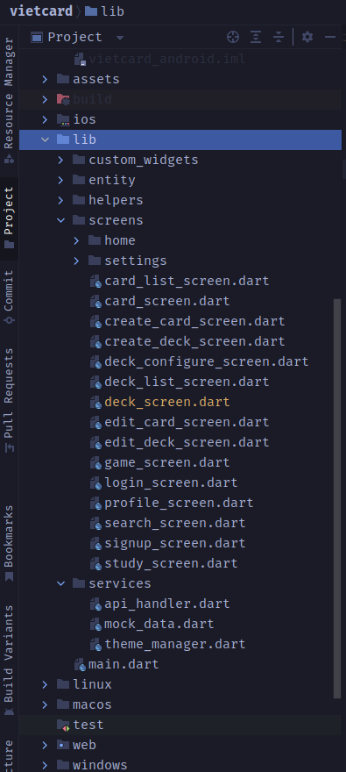

Hình 29: Cấu trúc chương trình

Với ứng dụng được phát triển bằng Flutter, các tương tác người dùng cũng như các thao tác điều hướng đều được xử lý một cách hiệu quả thông qua hệ thống Stack Navigator và các thông báo lắng nghe ValueNotifier. Dữ liệu được lưu trữ sử dụng thư viện Hive Flutter. Các thông tin bảo mật quan trọng như token của người dùng (sử dụng cho backend server) được lưu sử dụng thư viện flutter_secure_storage. Lựa chọn công cụ phát triển phù hợp trong Flutter đảm bảo rằng quá trình triển khai các thiết kế vào ứng dụng của nhóm đạt hiệu suất tốt. Sự tích hợp của Flutter framework với Dart language và các công cụ như Flutter DevTools cũng đóng vai trò quan trọng trong việc tối ưu hóa hiệu suất và đem lại trải nghiệm người dùng mượt mà, thân thiện và dễ sử dụng.

# **ĐÁNH GIÁ**

Nhóm đã tiến hành hoạt động kiểm thử ngay trong quá trình phát triển đối với từng thành phần nhỏ của ứng dụng. Sau khi các chức năng cơ bản của ứng dụng được hoàn thành, nhóm tiến hành thử nghiệm, nhận đóng góp phản hồi từ các thành viên cùng lớp học phần và cuối cùng là người dùng thực của ứng dụng. Đối tượng trải nghiệm của ứng dụng chủ yếu là các học sinh phổ thông, sinh viên đại học khu vực Xuân Thủy, Cầu Giấy. Họ cũng chính là đối tượng mà ứng dụng hướng tới.

Nhóm đã chuẩn bị sẵn thiết bị di động đường cài sẵn ứng dụng và các tác vụ nhỏ để người dùng có thể tiến hành trong ứng dụng. Sau khi người dùng hoàn thành tác vụ, nhóm sẽ đưa ra một số câu hỏi đã chuẩn bị sẵn về tính dễ dùng và trải nghiệm cá nhân của họ với ứng dụng, nhóm cũng xin thêm các đánh giá góp ý của các cá nhân về thiết kế của ứng dụng để có thể phát triển ứng dụng tốt hơn, hướng đến sản phẩm cuối cùng.

Đa số những người dùng tiến hành thử nghiệm đều đánh giá ứng dụng dễ sử dụng, các chức năng cơ bản thì rất dễ làm quen do các biểu tượng, luồng sử dụng đều có phần giống với các ứng dụng tìm hiểu về các di tích lịch sử đã được sử dụng phổ biến hiện nay ở Việt Nam. Qua quá trình thử nghiệm này, nhóm cũng thu về không ít các ý kiến góp ý và ngay sau đó đã tiến hành thảo luận để đánh giá mức độ của vấn đề được góp ý, cũng như đưa ra giải pháp phù hợp.

Có những người dùng đã quen thuộc với các ứng dụng di động có thể thực hiện các tác vụ được giao một cách dễ dàng. Trong khi đó, do ứng dụng của nhóm có những thiết kế đặc trưng riêng, làm một số người dùng trong quá trình thử nghiệm cảm thấy “bất ngờ”, và “không quen”, việc này là không thể tránh khỏi trong quá trình làm quen với một ứng dụng mới. Tuy nhiên, đây cũng là một nhiệm vụ của nhóm để tạo ra một thiết kế tốt hơn nữa, làm tăng tính dễ dùng và nâng cao trải nghiệm sử dụng, hoặc ít nhất là làm giảm thời gian cần để người dùng làm quen với ứng dụng xuống tối thiểu.

# **TỔNG KẾT**

Thông qua thực hiện dự án phát triển ứng dụng tìm hiểu về các di tích lịch sử VietCard, mỗi thành viên trong nhóm đều thu được những kiến thức quý báu về xây dựng một giao diện người dùng. Không chỉ đọc các kiến thức về xây dựng giao diện thông qua các cuốn sách được cung cấp trong học phần, mỗi thành viên phải áp dụng các kiến thức đọc được đó để tiến hành xây dựng nên một ứng dụng hoàn chỉnh để thể hiện những gì đã học được. Đây đều là những hiểu biết vô cùng hữu ích vì giao diện người dùng chính là thứ mà người dùng trực tiếp tiếp xúc, tương tác, là thứ mà người dùng sẽ đánh giá đầu tiên đối với ứng dụng, có được một giao diện người dùng tốt cũng chính là bước đầu tiên để có được một ứng dụng tốt.

Ứng dụng do nhóm xây dựng đã được xem xét rất kỹ lưỡng sao cho các thiết kế đều tuân theo các quy chuẩn thiết kế chung. Thiết kế của ứng dụng không được hoàn thành ngay mà được lên ý tưởng và phát triển cùng với ứng dụng dựa trên ý kiến của các thành viên trong nhóm cũng như phản hồi của người dùng thực sự. Vậy nên nếu làm lại sẽ không có thay đổi gì đáng kể đối với quá trình phát triển ứng dụng, nhưng nhóm chắc chắn sẽ tiến hành thu nhận các ý kiến phản hồi từ các giai đoạn sớm hơn để tránh việc một số giao diện phải thay đổi thiết kế nhiều.

# **LỜI CẢM ƠN**

Nhóm xin gửi lời cảm ơn chân thành tới giảng viên đã hướng dẫn, giúp cho nhóm chúng em hoàn thành được thiết kế cũng như áp dụng thiết kế đó vào phần mềm thực tế.

Nhóm cũng xin cảm ơn tới các bạn học cùng lớp học phần vì đã có những bài thuyết trình giá trị về thiết kế giao diện người dùng và đã đưa ra được những nhận xét quý báu về thiết kế cũng như cách thức tương tác để nhóm có thể cải thiện được thiết kế cũng như sản phẩm cuối cùng.

# **NGUỒN THAM KHẢO**

1. Material design system (<https://material.io/design/>)
2. <https://developer.android.com/reference>
3. <https://en.wikipedia.org/wiki/SuperMemo>
4. <https://flutter.dev/learn>